ПРАВИТЕЛЬСТВО РОССИЙСКОЙ ФЕДЕРАЦИИ
фЕДЕРАЛЬНОЕ ГОСУДАРСТвЕННОЕ ОБРАЗОВАТЕЛЬНОЕ УЧРЕЖДЕНИЕ
ВЫСШЕГО ПРОФЕССИОНАЛЬНОГО ОБРАЗОВАНИЯ
«Санкт-Петербургский государственный университет» (СПбГУ)

Кафедра психологии развития и дифференциальной пcихологии.

Председатель ГЭК
доктор медицинских наук, профессор
Шелепин Ю.Е.
Зав.кафедрой
психологии развития
и дифференциальной психологии
доктор психологических наук, профессор
Головей Л.А.

Выпускная квалификационная работа на тему:

Сформированность гендерной идентичности и удовлетворённость жизнью в подростковом и юношеском возрасте.
Направление 030300 – Психология

Рецензент:  к.пс.н., доцент Рыкман Л.В.  ____________(подпись) |  | Выполнил: студент  Вахрушев Д.С.  ____________(подпись)  Научный руководитель:  к.пс.н., ст.преп. Данилова М.В.  ____________(подпись)

Санкт-Петербург
2016

Аннотация
Целью данного исследования было изучение взаимосвязи сформированности гендерной идентичности и удовлетворённости жизнью в юношеском и подростковом возрасте. Для изучения данного вопроса, были использованы следующие методики: Шкала «Удовлетворенность жизнью» Э. Динера, Шкалы из методики ПЭН: Шкала удовлетворенности жизнью в целом О.С. Копиной и Шкала удовлетворенности основных жизненных потребностей О.С. Копиной, Методика С. БЕМ, а так же Методика Изучения Гендерной Идентичности (МИГИ) Л.Б. Шнейдер. В исследовании принимали участие 100 юношей в возрасте от 14 до 18 лет. В ходе исследования были получены взаимосвязи между статусами гендерной идентичности и уровнем удовлетворённости жизнью. Так же, была выявлено, что решение основных возрастных задач является частью общей удовлетворённости жизнью в подростковом и юношеском возрасте.
Summary
The aim of this study was to investigate the relationship of formation of gender identity and life satisfaction in youth and adolescence. To explore this issue, the following techniques were used: Scale "Satisfaction with life"(SWSL) E. Diener, part of technique PEN: scales by O.S. Kopin, as well as techniques of study of gender identity by Sandra L. Bem and L.B.Schneider. The study involved 100 men aged 14 to 18 years. In the study were obtained relationship between the status of gender identity and the level of life satisfaction. The same was found that the solution of the main problems of age is part of the overall life satisfaction in adolescence and early adulthood.

Оглавление
Введение. 3
Глава 1. Обзор литературы по теме исследования cформированности гендерной идентичности и удовлетворённости жизнью в подростковом и юношеском возрасте. 6
1.1 Исследование феномена удовлетворенности жизнью в психологии. 6
1.2 Понятие гендерной идентичности. 21
1.3 Основные характеристики развития в подростковом и юношеском возрасте. 25
Глава 2. Методы и организация исследования. 33
2.1. Описание выборки исследования. 33
2.2. Методы исследования. 33
2.3. Процедура исследования. 39
2.4. Методы математико-статистической обработки данных. 39
Глава 3. Результаты исследования и их обсуждение. 41
3.1 Исследование удовлетворённости жизнью у подростков. 41
3.2 Анализ данных анкеты. 46
3.3 Изучение гендерной идентичности подростков. 48
3.4 Анализ полученных взаимосвязей полученных результатов. 52
Выводы 60
Заключение 62
Список использованных источников. 63
Приложение 65

Введение.
Темой данного дипломного исследования является сформированность гендерной идентичности и удовлетворенность жизнью и в подростковом и юношеском возрасте. Тема гендера и гендерной идентичности изучается в психологии давно. Изучением этой области психологии занимались такие известные психологи, как Э.Эриксон , З.Фрейд, К.Юнг, Б.Г.Ананьев, Л.И. Божович, В.С. Мерлин и другие. Сегодня эта тема не утратила актуальности, а, возможно, и приобрела бо́льшую значимость. Традиционно люди делятся на два пола, каждый из которых по-своему уникален. Это деление накладывает на человека, как определенные возможности, так и ограничения, а так же предполагает социальные установки, паттерны воспитания и поведения, которые влияют на различные стороны жизни в социуме. Соответственно, наличие здорового осознания и принятия своего гендера позволяет занять комфортные позиции в обществе, а так же повысить общую удовлетворённость своей жизнью. Удовлетворённость жизнью является важным компонентом психологического благополучия личности и является предметом пристального внимания специалистов разных сфер науки. В психологии этот феномен связан с такими именами, как А.Маслоу, В.Франкл, Р.Р Мэй, Е.В.Бенко и другими.
Однако, несмотря на довольно обширные знания в данных областях, у людей, в процессе формирования идентичности, порой, случаются затруднения, нарушения или отклонения, которые могут значительно усложнить, как жизнь в социуме, так и достижение удовлетворённости разными сторонами своей жизни. Несомненно, эта проблема остаётся актуальной и, вероятно, будет актуальна ещё очень долго.
Цель данного исследования заключалась в изучении взаимосвязи статуса и направленности гендерной идентичности и степени удовлетворённости жизнью у подростков и юношества.
Задачи:
- Исследование уровня удовлетворённости жизнью.
- Исследование гендерной идентичности.
3. Анализ взаимосвязи параметров гендерной идентичности и удовлетворённости жизнью.
Объект исследования: Гендерная идентичность и сфера психологического благополучия личности.
Предмет исследования: взаимосвязь сформированности и статусов гендерной идентичности и степени удовлетворённостью жизни у подростков и юношей.
Гипотезы:
1. Удовлетворенность жизнью подростков и юношей связана со сформированостью гендерной идентичности, соответствующей принятым в социуме традиционным нормам.
2. Статусы гендерной идентичности по-разному связаны с субъективным ощущением благополучия у подростков и юношей с разным уровнем удовлетворенности своей жизнью.
Участники исследования: 100 юношей в возрасте от 14 до 18 лет.

Глава 1. Обзор литературы по теме исследования cформированности гендерной идентичности и удовлетворённости жизнью в подростковом и юношеском возрасте.

1.1 Исследование феномена удовлетворенности жизнью в психологии.
На современном этапе развития общества, в век больших скоростей, больших объемов информации и постоянной нехватки времени, наиболее остро встает вопрос о рассмотрении такого феномена, как удовлетворенность жизнью.
На настоящий момент комплексной и многоаспектной проблеме удовлетворенности жизнью посвящено большое количество работ как зарубежных, так и отечественных авторов. Тем не менее их анализ показывает, что единой точки зрения на трактовку понятия «удовлетворенность жизнью» и его структуры в настоящее время не существует. Как и не существует четкого разграничения схожих, но не идентичных понятий. Так, в социально-психологических трудах, посвященных проблеме исследования особенностей оценивания человеком в целом своей жизни, наряду с термином «удовлетворенность жизнью» используются такие понятия, как «счастье», «благополучие», «субъективное благополучие», «качество жизни, «субъективное качество жизни» и другие. Следовательно, возникает необходимость определить само понятие удовлетворённости жизнью и отделить его от других.
Р. М. Шамионов [8] рассматривает удовлетворенность жизнью как «сложное, постоянно изменяющееся социально-психологическое образование, основанное на единении познавательных и эмоционально-волевых процессов, характеризующееся субъективным эмоционально-оценочным отношением и обладающее побудительной силой, сподвигающей к действию, поиску, управлению внутренними и внешними объектами»
Среди факторов, оказывающих влияние на удовлетворенность жизнью, в основном, выделяют: здоровье, пол, возраст, уверенность в себе, оптимизм, психологическую устойчивость, личную и семейную безопасность, отношения в семье, эффективные социальные контакты (отношения с друзьями, межличностное доверие, частота проведения времени с людьми, возможности душевного общения), плодотворный досуг, творческую самореализацию, работу, достойный социальный статус, достижение поставленных целей, оценку по субъектиным заслугам, материальное положение, уверенность в будущем, социальную стабильность, комфортную среду обитания (климат, экология, развитая социальная инфраструктура), оценку работы системы здравоохранения, правительства, оценку состояния экономической ситуации в стране.
Поскольку, удовлетворённость жизни сложный и комплексный параметр, следует представить ещё некоторые взгляды на то, что может являться составляющими данного понятия. Так, Е.В. Балацкий[2], в попытках количественно измерить показатель удовлетворённости жизнью, посчитал, что следующие факторы могут быть частью рассмартиваемого нами явления:
- Субъективная и семейная безопасность.
- Материальное благополучие.
- Семейное благополучие.
- Возможность достижения поставленных целей , которая проявляется в общественной и политической свободе и возможности для реализации потенциала социальной мобильности.
- Возможности к творческой самореализации.
- Плодотворный досуг (Наличие свободного времени и возможностей его плодотворного использования).
- Хороший климат.
- Субъективная оценка социального статуса как достойного..
- Эффективные неформальные социальные контакты (Дружба, секс, взаимопонимание, общение).
- Социальная стабильность.
- Комфортная среда обитания.
- Хорошее здоровье.
Так же, по некоторым из теорий считается, что удовлетворенность жизнью определяется преодоленными трудностями, достигнутыми целями и переменами, происходящими профессиональной и личной жизни. А так же, на столько, на сколько она связана с достижениями и желаемыми переменами, Удовлеторённость зависит и от различных внутренних характеристик, таких как вера в себя и собственные силы, умение планировать и оценивать последствия своих действий. Очевидно и то, что удовлетворенность жизнью непосредственно связана с самооценкой. Самооценка не только тесно связана с удовлетворенностью жизнью, но и регулирует влияние на нее других характеристик.
Вместе с тем, низкая амбициозность, попустительское отношение к своим обязанностям и способность получать удовольствие от жизни в настоящий момент, не задумываясь о планах на будущее, тоже способны создать у индивида общее позтивное восприятие жизни. А разделительная линия между удовлетворенными и неудовлетворенными жизнью определяется способностью индивида к адаптации к наличествующим условиям. Иначе говоря, связи между чертами личности и удовлетворенностью жизнью могут быть опосредованы третьими характеристиками.
Можно сказать, что на общий уровень удовлетворенности жизнью влияет огромный комплекс характеристик.
Неоднозначность психологического определения термина «удовлетворенность жизнью» проявляется в том, что он рассматривается в разных контекстах:
- в тесной связи с понятием счастья
- в контексте качества жизни
- как субъективное благополучие личности
- как результат позитивного отношения к себе и событиям своей жизни
- как процесс и результат позитивного использования потока – источника психической энергии и мотивации.
До сих пор остаются вопросы в науке о том, зависит ли оценка глобально) удовлетворенности жизнью от субъективных суждений об удовлетворенности различными сферами жизни (так называемый процесс «снизу вверх»)? Или же все происходит наоборот и уровень общей удовлетворенности жизнью влияет на удовлетворенность конкретными сферами жизни (процесс «сверху вниз»)?
Само явление удовлетворённости жизнью рассматривается как субъективно переживаемое состояние, являющееся реакцией на качество взаимодействия индивида с жизненными обстоятельствами. В рамках субъективного восприятия человека, признаками удовлетворённости жизнью принято считать:
- общее эмоциональное состояние связанное с текущей жизненной ситуацией,
- динамический компонент жизнедеятельности такой как активность – пассивность, амбициозность, наличие стремлений и желаний,
- субъективное ощущение насыщенности или пустоты жизни,
- удовлетворённость, связанная с реализацией планов и удовлетворением потребностей,
- ощущение стабильности окружающего мира, а так же ожидания от будущего.
Относительно точности измерения такого явления как удовлетворенность часто высказывается большое количество сомнений, поскольку нередко показатели полученные в ходе исследований имеют плохую степень корреляции с объективными характеристиками жизни человека. Как пример можно взять такой показатель как уровень дохода. Считается, что он не имеет сильного влияния на степень удовлетворенности. Ещё одна трудность связана с межкультурными сравнениями: в некоторых странах респонденты отмечают крайне низкие субъективные показатели дохода.
Стоит упомянуть ещё один из аспектов данной проблемы: не известно насколько удовлетворенность определяется такими факторами, как образ мышления индивида. Так же, стоит помнить, что оценка удовлетворенности может быть обусловлена и такими вещами как сравнения с прошлым или с другими людьми. Кроме того, на данные суждения имеет влияние непосредственное эмоциональное состояние на момент измерения, а также самая простая привычка — адаптация к ситуации и различному видению событий. Стоит упомянуть, что удовлетворенность бывает и иллюзорной, возникающей тогда, когда индивидуумы сами себя вводят в заблуждение, думая о том, что они вполне удовлетворены своей жизнью. Ещё удовлетворенность может зависеть от целей, поставленных человеком самому себе. А иногда и само наличие какой-либо цели может быть непосредственным источником удовлетворённости. Вместе с тем неспособность пребывать в состоянии удовлетворённости, либо же достичь его, часто оказывается причиной противоположного явления - неудовлетворенности. Некоторые из рассмотренных явлений могут быть приняты, и как ошибки суждений и как источники подлинных суждений об удовлетворенности. Если это утверждение является правдивым, на удовлетворённость можно повлиять, не только изменяя непосредственно существующую ситуацию, но отношение человека к ней, например, в ходе терапии.
Ещё один подход заключается в выявлении того, какие сферы, по субъективной оценке людей, являются в их жизни важнейшими источниками удовлетворенности. Холл (На11, 1976)[1] использовал данную методику, проводя опрос в Великобритании, и получил результаты, показывающие, что наиболее часто упоминаемыми областями были следующие:
• домашняя и семейная жизнь;
• денежная сфера;
• жизненный уровень;
• общественные ценности и нормы;
• социальные взаимоотношения;
• жилищные условия;
• здоровье;
• работа.
Некоторые исследователи, занимающиеся вопросами благополучия, сделали вывод, что объективные факторы не играют важной роли: наиболее важными оказываются индивидуальные различия, а также когнитивные и эмоциональные процессы. Эта точка зрения имеет подтверждение двумя выводами. В первую очередь, люди с серьезными нарушениями оценивают свои счастье и удовлетворённость достаточно высоко. Во-вторых, между удовлетворённостью и финансовыми доходами наблюдается достаточно низкий уровень корреляции.
Согласно некоторым теориям социального сравнения, люди довольно часто, в ситуациях сравнения, оценивают свою жизнь или качества, сопоставляя их с тем, что присутствует у окружающих. В качестве примера можно сказать, что было установлено, что по мере роста общенационального дохода удовлетворенность индивидуумов не имеет существенного прироста — вероятно, причиной этому служит то, что доходы возросли у всех. Уилле (1981)[1] собрал большое количество данных, которые подтверждают гипотезу, согласно которой, у людей повышается уровень субъективного благополучия, если сравнение производится с менее удачливыми индивидами; а также ещё одну гипотезу, в соответствии с которой, сравнение «сверху вниз» обусловлено снижением субъективного благополучия. На основе этого, ученый делает заключение о том, что люди, в основном, сравнивают своё благополучие по принципу «снизу вверх», но для индивидов с низкой самооценкой характерно обратное явление.
У людей, оцениваемых как счастливые или несчастливые, процесс сравнения осуществляется по-разному. Любомирски и Росс (1997) [1] обнаружили, что самооценку несчастных нередко обуславливает результат напарника, который выполнил схожее задание лучше или хуже их. Однако, на людей, оцениваемых как счастливых, участник, получивший лучшие результаты, не оказывал значимого влияния. Вероятно, партнёр с лучшими результатами выступал в данной ситуации в качестве стимула и увеличивал перспективы, что и делало людей счастливее.
Люди часто выбирают какие-то собственные объекты сравнения: например, индивиды с высокими показателями субъективного благополучия, более позитивным образом сравнивают себя с другими. В результате проведенного сопоставления возможно сделать разные выводы. Бунк и соавторы (1990)[1] доказали, что сравнения по принципу «снизу вверх» имеют влияние на чувства людей, как в положительную, так и в отрицательную сторону, в связи с их здоровьем. Сравнения, обусловленные какими-то непреодолимыми внешними обстоятельствами, не оказывают на удовлетворенность конкретного влияния. «Выбор объекта сравнения — процесс гибкий, не определяемый исключительно степенью доступности соответствующих "других"», — отмечают некоторые ученые.
В некоторых исследованиях удовлетворенность, которую пытались предсказывать, опираясь на данные о социальном разрыве, сравнивалась с той, которая ожидается, когда в расчет берутся только реальные достижения или возможности. Порой данный разрыв сам может являться обуславливающей составляющей удовлетворенности, а не наоборот. Хиди и Венховен (1989)[1] получили эти данные при использовании резульатов Викторианского панельного исследования в Австралии: «Разрыв вызывается удовлетворенностью жизнью, а не наоборот». Кэмпбелл с коллегами (1976)[1] опираясь на эту теорию, попытались объяснить феномен повышающейся с возрастом удовлетворенности, отметив, что со временем «разрыв» уменьшается.
Как гласит теория разрыва целей и достижений, большие стремления могут приводить к низкому уровню удовлетворенности. Но некоторые другие теоретики утверждают, что сам факт наличия каких-либо адекватных жизненных целей является благоприятным фактором..
Порой, в мире встречаются люди, которые, не зависимо от обстоятельств, видят все «в солнечном свете». Такие люди оптимистичны, счастливы, а все события представляются им радостными. Они имеют позитивный взгляд на окружающих, имеют множество положительно окрашенных воспоминаний о приятных событиях, а их свободные ассоциации имеют позитивный окрас. Но как у таких людей получается видеть вещи с позитивной стороны? Вероятно, на их уровень счастья имеет влияние иной тип мышления. Выше было пояснено, что сравнения, происходящие по принципу «сверху вниз», улучшают ощущаемое благополучие. Подобный эффект возникает, если напарником оцениваемого субъекта сделать человека, который имеет физические недостатки, или неблагополучен в каком-то ином смысле, или не настолько успешен в выполнении предлагаемых лабораторных заданий. Но не стоит забывать, что мы видели какое влияние может оказывать на настроение счастливых людей успехи их напарника, поскольку в этом случае они, предположительно, могут рассчитывать на то, что сами в будущем смогут улучшить свой результат и добиться больших успехов.
Так же, было замечено, что сам факт наличия мыслей о позитивных событиях способен ободрять, но данный эффект сильно зависит от того, насколько давнее это приятное переживание. Штрак и соавторы (1985)[1] установили, что когда испытуемых просили мысленно воспроизвести приятные события из недавнего прошлого или настоящего, у испытуемых усиливалось ощущение субъективного благополучия. В ситуации с событиями из более далёкого прошлого на оценке благополучия сильнее сказывались мысли о негативных событиях. Прошлый опыт в данном случае выступает в качестве контраста, а позитивные события, что происходят в настоящем, выступают субъективным доказательством благополучия.
Также была отмечена важность того, чему человек приписывает событие. Существуют доказательства того, что люди, страдающие депрессией, часто видят причины плохих происшествий в самих себе: они испытывают чувство вины, направленное на себя, причина, по их мнению, кроется в них, и все дурное случится снова. Нет пока точных данных о том, какое влияние сильнее: или же такой стиль «приписывания» вызывает депрессию, или же все наоборот. Но Финчем и Брэдбери (1993)[1] установили, что наличие похожих приписываний, касающихся поведения супругов, позволяет строить предположения об успехе брака. Если вина за неблагоприятную ситуацию возлагается на недостатки другого, это считается показателем неуспешного супружества. Так же, были получены данные, что для субъективно счастливых людей не характерно такое приписывание причин неудач себе; напротив, они считают что хорошие события в жизни происходят непосредственно благодаря усилиям самого человека.
Стоит так же упомянуть явление внутреннего контроля. Внутренний контроль — это личностная переменная, имеющая взаимосвязи с удовлетворенностью. Суть данного явления в убежденности в том, что человек способен контролировать текущие события. Это одна из основных составляющих личностной выносливости, характерная для стрессоустойчивых людей. Индивиды с высокой степнью внутреннего контроля интерпретируют стрессовые события как сподвигающие к действию и считаю что у них хватит сил их преодолеть. Как уже было сказано, счастливых людей не расстраивает больший успех подставного напарника по эксперименту в выполнении лабораторных заданий. Это происходит по тому, что они рассматривают неудачу как стимул для дальнейшего самосовершенствования. Хиггинс и соавторы (1997) обнаружили, что люди, имевшие ранее не контролируемые проблемы со здоровьем, в большей степени ожидали их возобновления, чем других неприятностей. Тогда как индивидуумы, у которых проблемы со здоровьем поддавались контролю, были менее подвержены ожиданию их возвращения.
Ещё одним видом позитивного мышления можно назвать юмор, или, точнее, не слишком серьезный взгляд на жизнь. Это означает умение увидеть комическую, не серьёзную, сторону вещей, другую их грань, которая обесценивает их важность и таким образом снижает остроту субъективного восприятия неприятных происшествий.
Определение основных понятий
Явление удовлетворенности или неудовлетворенности жизнью определяет очень многие стороны жизни субъекта, его поступки, различные виды его деятельности и такие стороны поведения как: бытовая сфера, экономическое и политическое поведение. Эти переживания нередко выступают значимыми факторами состояния общественного сознания, отношений в обществе, а так же групповых настроений и ожиданий. Без их учета практически невозможно строить научно обоснованную социальную политику, социальное управление и планирование.
Большое влияние степень удовлетворенности жизнью оказывает на такие стороны жизни как психическое состояние, настроение и психологическую устойчивость личности. Значение этого важного феномена достаточно хорошо осознаётся в науке. Однако, во многих научных публикациях явление удовлетворенности жизнью трактуется как довольно простой феномен, являющийся некоторой оценкой, которую использует человек для характеризации своей текущей жизненной ситуации. Не подвергая сомнению возможность получения такой оценки от респондента в ситуациях психологического или социального тестирования, важно отметить, что за ней стоит широкий спектр различных переживаний субъективного ощущения благополучия личности. Однако, различные аспекты субъективного благополучия и внутренняя картина этого переживания редко выступали предметом конкретного психологического исследования.
Обсуждение причин данного состояния проблемы заслуживает отдельного рассмотрения. Стоит лишь упомянуть, что попытки описания основных проявлений субъективного мира личности математическими методами приводили к тому, что в таких описаниях не было ни психологического, ни математического содержания, что серьёзно сказывалось на результатах.
Для обозначения характеристики состояния субъективного мира человека в аспекте его благоприятности употребляют такие термины как переживание (ощущение) счастья, удовлетворенность жизнью, эмоциональный комфорт, благополучие.
В философской и психологической литературе часто понятие «счастье» является феноменом принадлежащим в значительной мере экзистенциальному аспекту бытия личности, восприятию и пониманию мира в целом и природы человека. В самом этом понятии заложено огромное множество противоречий. Переживания счастья часто имеет значительную культурально-этническую подоплёку. Так, например, путём социологических опросов, было выяснено, что чаще всего людей, ощущающих себя счастливыми, можно встретить в Индии и реже всего — в Швеции. Следовательно, можно предположить, что уровень и качество жизни имеют лишь очень малое влияние на субъективное переживание счастливости.
«Удовлетворение (и удовлетворенность)» — термин с довольно широким значением и весьма распространенный. Следовательно, из-за этого данный термин имеет область определения с размытыми границами. Встречаются публикации, и об удовлетворенности жизнью в целом. и об удовлетворенности взаимоотношениями с конкретным человеком. Считается, что удовлетворение так же можно испытать и от событий весьма различного масштаба. Так получается такая ситуация, когда с использованием одного слова обозначается, и переживание от значимого события, вроде успешного завершения книги, которая писалась несколько лет, и ощущение после неплохого обеда.
Важной психологической особенностью термина «удовлетворенность жизнью» является отсутствие чёткой определённости в предмете оценки, а именно, в том, что именно удовлетворяет или не удовлетворяет песпондента. Предмет оценки очень часто оказывается скрыт от наблюдателя. Так существует сильнвя зависимость от того, что именно респондент принимает в расчет при оценке удовлетворённости. Это могут быть, как внешние обстоятельства жизни, так и оценка своих действий, решений и поступков, а так же собственную успешность.
Несмотря на эту неоднозначность, отказаться от этого термина или полностью заменить его другим не представляется возможным, поскольку он занимает прочное место, как в сознании отдельной личности, так и общества в целом, а так же и научного сообщества.
Ещё одним термином, который можно встретить, изучая научную литературу является словосочетание «эмоциональный комфорт». В большинстве словарей понятие комфорта имеет достаточно определённое толкование — «удобство, удобные условия». Поэтому, применяя его для характеристики эмоциональной жизни личности, приходится использовать его переносный смысл. Для научного термина такое качество должно быть оценено как недостаток. Обычно понятия не имеющие чёткого толкования и основанные на метафорах, затрудняют создание и развитие теорий, включающей их в себя. По этим причинам из числа обсуждаемых, более перспективным можно предположить понятие благополучия.
У понятия благополучия есть достаточно ясное значение, а его трактовки в значительной степени сходны или совпадают в различных научных дисциплинах. Явление благополучия и чувство благополучия являются весьма значимыми для всего внутреннего мира личности. Именно поэтому понятие благополучия взято Всемирной организацией здравоохранения (ВОЗ) в качестве одного из основных для определения здоровья. По мнению экспертов ВОЗ, благополучие в наибольшей степени зависимо от самооценки и чувства социальной принадлежности, чем от биологических функций организма.
Существуют так же некоторые объективные показатели благополучия. Представление о собственном благополучии, а так же о благополучии других людей и оценка общего благополучия опирается на принятые объективные критерии благополучия, материального достатка, успешности, показатели здоровья, и т. д. Они и оказывают то или иное влияние на переживание благополучия. Но стоит ещё раз упомянуть, что это переживание в значительной мере зависит от особенностей отношения личности к себе и окружающему миру. Все внешние факторы благополучия по самой природе психики не могут воздействовать на переживание благополучия напрямую, но лишь через субъективное восприятие и субъективную оценку.
Иными словами, благополучие личности по самой своей природе является явлением прежде всего субъективным. А значит, объективных внешних показателей качества жизни человека, недостаточно для точного определения и всегда следует учитывать внутренние процессы респондента. Поскольку, для психолога субъективная сторона существования личности, как предмет исследования, имеет первостепенное значение.
Следует также отметить, что не взирая на значительную роль субъективных факторов в благополучии личности, невозможно полностью приравнять понятия благополучия и субъективного благополучия, поскольку за ними стоят различные, хотя и близкие, явления.
На переживание благополучия оказывают влияние различные стороны бытия человека, в нем соотносятся многие особенности самоотношения человека, а так же его отношение к окружающему миру. Принято считать, что благополучие личности складывается из ряда составляющих. Таких как, например, социальное, духовное, материальное и психологическое благополучие.
Социальное благополучие — это термин, обозначающий удовлетворенность личности своим социальным статусом и текущим состоянием общества, в котором она находится.
Духовным благополучием принято считать ощущение причастности к духовной культуре общества, осознание своей возможности приобщаться к различным аспектам духовной культуры. А так же, осознание и переживание смысла своей жизни, наличие веры в Бога или в себя, или что-либо ещё.
Физическое благополучие — хорошее физическое здоровье, отличное самочувствие, ощущение телесного комфорта, субъективное ощущение здоровья, а так же удовлетворяющий человека физический тонус.
Материальным благополучием считается субъективная удовлетворенность материальной стороной своего существования в таких аспектах, как жилье, питание, отдых и пр. А так же ощущение полноты своей обеспеченности и стабильности материального достатка.
Под психологическим благополучием понимается слаженность психических процессов и функций, чувство внутреннего равновесия, ощущение целостности.
Все перечисленные составляющие благополучия тесно взаимосвязаны и имеют непосредственное влияние друг на друга.
В субъективном благополучии, как в целом, так и в его составляющих будет целесообразно выделить два основных компонента. Этими компонентами являются: когнитивный. как представления об отдельных сторонах своего бытия, и эмоциональный, как доминирующий эмоциональный тон отношений к этим сторонам.
Субъективное благополучие конкретного человека объёмное ощущение, которое складывается из частных оценок различных сторон жизни. Затем, оценки отдельных параметров сливаются в комплексное ощущение субъективного благополучия. Эти стороны жизни являются предметом изучения разных научных дисциплин. Таким образом, благополучие предстает интересным предметом изучения и актуальной проблемой для психологии.
Определить значимость анализируемого явления для объекта конкретной науки, без сомнения, важно, но еще более ценным является раскрытие совокупностей его связей с другими феноменами, в нашем случае, — со структурами и процессами, протекающими в личности. Для психологии личности и психологии как науки в целом, особо важно то, что субъективное переживание благополучия является одной из важнейших составных частью преобладающего настроения личности. Именно через настроение субъективное благополучие, как интегративное, особо значимое переживание, оказывает постоянное влияние на различные аспекты психического состояния человека и, следовательно, на успешность поведения, эффективность межличностного взаимодействия, продуктивность деятельности и многие другие стороны внешней и внутренней активности индивида. Личность является механизмом интеграции всей психической активности индивида. В этом постоянном влиянии и заключается регулятивная роль субъективного ощущения благополучия личности.
Психологическое благополучие индивида имеет довольно сложную, многокомпонентную структуру. В нем, как и в других составляющих психики, целесообразно выделять когнитивный и эмоциональный компоненты.
Когнитивный компонент благополучия возникает при целостной относительно непротиворечивой картине мира у субъекта.
Эмоциональный компонент благополучия представляется как переживание, объединяющее чувства, которые обусловлены успешностью функционирования всех частей личности.
Можно сказать, что благополучие зависит от наличия осознаваемых целей, наличия условий и ресурсов для достижения целей, успешности реализации планов, деятельности и поведения.
На благополучие влияют удовлетворяющие индивида межличностные взаимоотношения, возможности к удовлетворению потребности в эмоциональном тепле, общении и получении от этого положительных эмоций.
Таким образом, субъективное благополучие следует интерпретировать как обобщенное и относительно постоянное переживание, имеющее большую значимость для личности. Оно является важной составной частью преобладающего психического состояния. По этим причинам понятие субъективного благополучия выделено нами среди близких к нему по смыслу и взято в данной работе в качестве одного из основных аспектов.

1.2 Понятие гендерной идентичности.
Психологический пол понимается как совокупность наиболее значимых характеристик личности, используемых в качестве отличительных черт при соотнесении различий мужского и женского пола. Психологическим полом принято называть комплекс психологических, поведенческих и культурных характеристик, обеспечивающих индивиду личностный, социальный и правовой статус мужчины и женщины, Традиционно, принято считать, что существует набор определённых личностных характеристик, присваиваемый тому или иному полу.
Содержательная составляющая как психологического пола, так и гендерной идентичности традиционно раскрывается через такие категории “маскулинность” и “феминность”. Маскулинность и феминность –характеристики личности специфические для каждого конкретного пола, Они выступают как основные категории при анализе психологического пола и гендерной идентичности.
Гендерный подход к исследованию психологических проблем пола опирается на понимание гендерной идентичности как мультиполярного конструкта, имеющего два противоположных полюса.
Что же такое идентичность? Широкое распространения термина “Идентичность” и его введение в научную среду принято связывать с именем Э.Эриксона, который впервые ввёл данное понятие, и определил идентичность как внутреннюю «непрерывность самопереживания индивида», или длящееся внутреннее равенство с самим собой,. Основными функциями идентичности считаются: адаптивная функция ( идентичность оберегает индивидуальность и целостность опыта человека) и организующая функция (т.е. синтез персонального жизненного опыта в индивидуальное “Я”).
Одно из значений термина “идентичность” было заложено в теории когнитивного развития известным швейцарским психологом Ж.Пиаже. Пиаже связывал явление идентичности с развитием понятия объектной неизменности, то есть неизменность объектов и идентичность объектов выступают равными понятиями. С формальной точки зрения понятие “индивидуальная идентичность” совпадает с понятием “объектная идентичность”.
Понятие идентичности в словаре НЛП определяется как: ”Я”-образ или Я-концепция. То есть то, чем вы себя считаете.
П. Врица определяет идентичность как “чувство индивидуальности, которое охватывает различные способности и виды поведения, убеждения и ценности на более высоких логических уровнях. Мы чувствуем идентичность, касаясь материй глубокой и не переходящей для нас важности. Мы также чувствуем идентичность в другие моменты глубоких межличностных контактов”.
Идентичность в неофейдизме подразумевается А. Адлером как единство личности в каждом человеке. Каждый человек представляет собой единовременно единство личности и индивидуальный стиль выражения этого единства.
Так же, можно обнаружить схожие представления у К. Юнга, в его обсуждениях понятий “индивидуации” и “самости”. Индивидуация, по словам Юнга, заключается в том, чтобы стать отдельным, самостоятельным существом и обрести нашу полнейшую, последнюю и несравненную уникальность, стать собственной самостью”(год источника). Разложение самости – это проявление самоотказов в пользу какой-либо внешней роли или воображаемого значения. Следовательно, цель индивидуации - не что иное, как особождение самости от ложных покровов персоны, с одной стороны, и от суггестивной власти бессознательных образов – с другой. К. Юнг предпринимает попытку определиться не в категориях самосознания, а категориях сознания и бессознательного
По мнению социального философа М.В. Заковоротной ,идентичность – это модель жизни, которая позволяет нам разделить внутреннее ”Я” и окружающий мир, а так же определить соотношение внутреннего и внешнего для человека, конечного и бесконечного, адаптации и самозащиты, упорядочить разнообразие в целях самореальзации и самоописания”.
В целом, можно сказать, что идентичность – это динамическая структура. Она непрерывно развивается и изменяется, в том числе и структурально на протяжении всего жизненного пути человека, причём её развитие неравномерно и определяется сильным стремлением личности к обретению идентичности и разрушительностью последствий её утраты для человека.
Гендерная индентичность ( в юношеском возрасте)
Уточним понятие гендера. Ш. Берн в своей книге “Гендерная психология” пишет следующее; Гендер (Gender) в психологии является социально-биологической характеристикой, с помощью которой люди дают определение таким понятиям как «мужчина» и «женщина». Поскольку биологический пол (sex) является биологической категорией, социальные психологи часто ссылаются на те гендерные различия, которые обоснованы биологически, как на «половые»”.
Половая идентичность – есть единство самосознания и поведения индивида, причисляющего себя к одному из определённых биологических полов и ориентирующегося на социальные требования соответствующей половой роли.
Половой ролью принято считать некоторую систему предписаний, модель поведения, которую должен усвоить и которой должен соответствовать человек, чтобы его признали мужчиной или женщиной.
Половая социализация всегда зависит от норм и обычаев соответствующего общества, культуры, в которой происходит становление личности. В неё входят:
-система разделения половых ролей, то есть половая дифференциация труда, специфические поло-ролевые предписания, а так же права, свободы и обязанности мужчин и женщин;
- система принятых в обществе стереотипов маскулинности и феминности, то есть исторические представления о том, какими должны быть мужчины и женщины.
Маскулинность и феминность – традиционные представления о физиологических, психических и поведенческих свойствах, харатерных для мужчин и женщин; элемент полового символизма, связанный с разделением половых ролей.
Половая идентичность основывается на физиологических признаках, образах тела и на поведенческих и характерологических свойствах личности, оцениваемых по степени их соответствия традиционно устоявшемуся стереотипу маскулинности или феминности.
Считается, что в 1.5 года ребёнок уже осознаёт к какому полу от принадлежит, то есть, появляется самоопределение половой принадлежности.
А, к 3-4 годам начинает различать пол окружающих людей через ассоциации со случайными внешними признаками. В 6-7 лет ребёнок начинает окончательно осознавать постоянность половой принадлежности, и в зависимости от своего биологического пола выбирают игры и партнёров.
Большое значение в половой социализации играет общество сверстников обоих полов.
Период первичной социализации происходит в 5-7 лет, в дальнейшем идёт её развитие и содержательно насыщение за счёт получаемого жизненного опыта. Важнейшим этапом вторичной социализации является возрастной промежуток между 17 и 25 годами, когда формируетя мировоззрение личности и обогащаются её представления о смысле жизни и собственном предназначении.

1.3 Основные характеристики развития в подростковом и юношеском возрасте.

Подростковый возраст – довольно сложный период в жизни человека. В период становления психологии как самостоятельной науки С. Холл называл подростковый период периодом «бури и натиска», и это вполне можно считать обоснованным высказыванием, поскольку в этот короткий временной промежуток происходят значительные изменения в организме, психике и социальной ситуации. Про подростковый возраст можно говорить много. Начнём с того, что основной характеристикой подросткового возраста является его противоречивость. Эта противоречивость находит своё выражение в таких особенностях подросткового возраста как:
- Промежуточный, переходный между детством и взрослостью, этот возраст, совмещает в себе характеристики того и другого возраста. Включённость подростка, и в мир взрослых, и в мир детей порождает тревожность и эмоциональную неустойчивость, а так же конфликтность, максимализм и застенчивость.
- Гетерохронность развития находит своё отражение в несовпадении точек достижения физической, половой, интеллектуальной и социальной зрелости.
- Подростковый возраст одновременно является возрастом социализации и индивидуализации, что порождает дополнительные кризисы.
Одна из проблем определения подросткового возраста – различия в периодизации и определении границ возраста. Существует множество возрастных периодизаций, вот несколько из них:
• Б.Ньюмен и П. Ньюмен, на основе Эриксона – подростковый 13-18, юношеский – 18-22.
• Д.Б. Эльконин – Младший подростковый – 12-14, Старший подростковый или ранняя юность – 15-17, юность – 18-21.
• С. Холл предлагал следующую периодизацию, возраст от начала пубертата, наступающего в 12-13 лет до наступления периода взрослости, приходящейся на 22-25 лет. Его ученик К. Гетчинсон выделяет так называемую, «земледельческую стадию», которая приходится на возраст от 11 до 15 лет, что соответствует подростковому возрасту, а так же, стадию «промышленности и торговли, или стадию современного человека» которая приходит на смену предыдущей в возрасте от 14 до 20 лет, что принято считать юностью.
• А.Е. Личко соединил в своей концепции периода выделенные им параметры созревания с концепцией Д.Б. Эльконина о смене ведущих форм деятельности человека. Это позволило принять возрастной период 12-17 лет как подростковый возраст и разделить его на следующие периоды: предподростковый или предпубертатный - 10-11 лет, младший подростковый или первый пубертатный - 12-13 лет, средний подростковый или второй пубертатный - 14-15 лет, старший подростковый или третий пубертатный - 16-17 лет и, наконец, послеподростковый или постпубертатный период - 18-19 лет.
• Л.И. Божович предполагает, что подростковый возраст имеет в своём составе две фазы: 12-15 лет и 15-17 лет.
Согласно обобщенному подходу к периодизации возраста, подростковый возраст приходится на период от 10-11 лет до 13-14 лет и небезосновательно считается одним из самых сложных и наиболее ответственных периодов в жизни ребёнка и его родителей. Этот возрастной период традиционно считается кризисным, поскольку, на данном этапе жизни, с ребёнком происходят серьёзные качественные изменения, которые затрагивают все стороны развития и жизни. Кризис подросткового возраста связан с изменением таких сторон жизни, как социальная ситуация и ведущая деятельность.
Социальная ситуация - это особое положение человека в системе принятых в конкретном обществе социальных взаимоотношений. В подростковом возрасте, социальная ситуация представляет собой скачок от зависимого положения ребёнка к самостоятельности и ответственности взрослого. Подросток становиться в промежуточное положение между детством и взрослостью, появляются новые свободы и обязанности, которые по-разному могут быть восприняты человеком, находящимся в данной непростой ситуации. Поэтому довольно важным, на данном этапе, является правильное обучение подростка тому, как пользоваться своими свободами и как относиться к своим обязанностям.
Ведущая деятельность. Этим термином приято обозначать ту деятельность, которая является причиной возникновения основных изменений в психике ребёнка на каждом отдельном этапе развития.
Например, в процессе взаимодействия и общения со сверстниками происходит формирование качественно нового уровня самосознания ребёнка, а так же появляются навыки межличностного социального взаимодействия, умения подчиняться и доминировать, а так же отстаивать свои права и не нарушать права других. Кроме того, общение становится для подростков очень важным, почти ведущим, информационным каналом, через который они получают огромное количество сведений об окружающем мире, людях и том, как всё это взаимодействует.
В результате настолько резкой и внезапной смены сферы интересов в подростковом возрасте часто страдают такие важные сферы жизни, как учебная деятельность, школьная мотивация и т.п. Пытаясь повлиять на процесс обучения и вернуть былые школьные успехи ребёнка, родители прибегают к таким методам воздействия, как ограничение детей в общении со сверстниками. Однако, важно помнить, что именно общение со сверстниками является одной их самых важных для подростков деятельностью, в данный период становления личности, и оно необходимо для полноценного психического и психологического развития ребёнка и, следовательно, нужно продуманно подходить к ограничению свобод подростка, чтобы не нарушить, как психологическое развитие ребёнка, так и контакт с ним, поскольку дети, а, особенно подростки, довольно болезненно реагируют на посягательство на свои свободы.
Многие поведенческие особенности подростка часто имеют взаимосвязь не только с психологическими изменениями, но и с изменениями, происходящими в физиологии ребёнка. Половое созревание и неравномерность физиологического развития подростка нередко имеют влияние на многие его поведенческие реакции в этот период. Подростковый возраст характеризуется некоторого рода эмоциональной неустойчивостью. Поведение подростков зачастую может принимать непредсказуемые формы, поэтому следует учитывать, что за короткий период подросток может продемонстрировать абсолютно противоположные реакции.
Наиболее бурные аффективные реакции, обычно, возникают при попытке кого-либо из окружающих ущемить самолюбие подростка. Пиковая фаза эмоциональной неустойчивости обычно приходится, в зависимости от пола, на несколько разные периоды. У мальчиков, в среднем, пик приходится на возраст 11-13 лет, у девочек - на 13-15 лет.
В период подросткового возраста, перед человеком возникает ряд наиболее важных личностных задач, которые ему приходится решать. Основные направления развития подростков связаны с прохождением таких личностных кризисов, как: кризис идентичности, а так же кризис, связанный с отделением от семьи и приобретением самостоятельности.
• Кризис идентичности.
Что касается этого кризиса, то о нём можно сказать следующее; в это время происходит поиск и выбор новой взрослой идентичности, новых ценностей, новой личностной целостности, а так же нового отношения к себе, к миру и к окружающим. Внешне эти проявления выглядят как повышение интереса себе, своему внутреннему миру. Активное развитие сознания и самосознания обуславливает интерес к себе, поэтому ребёнок в подростковом возрасте нередко способен к уходу в себя, рефлексии, так же чрезмерно самокритичен и чувствителен к посторонней критики от значимых взрослых и сверстников. Следовательно, любая оценка со стороны должна быть адекватна и осторожна, иначе она может вызвать бурную и, часто, непредсказуемую реакцию.
Как следствие, в этом возрасте наблюдается резкое понижение ценности общения в семейном кругу, а наиболее высоким авторитетом становятся мнение друзей, а не родителей, это надо учитывать, рассматривая взаимодействия подростка в социуме. Требования, выдвигаемые родителями ребёнка, в этот период сохраняют своё влияние на подростка лишь при условии, что они значимы и за пределами семьи, либо имеют довольно сильное влияние на возможность ребёнка находиться вне семьи.
Познание себя через сходство и различие с другими происходит у подростков при общении со сверстниками из референтных групп. Подростки зачастую имеют свои собственные личностные и групповые нормы, установки, а так же специфические формы поведения, которые и являются образующими элементами особой подростковой субкультуры. Для них очень важно чувство принадлежности к значимо группе сверстников, а так же возможность занять своё место в данной группе.
Таким образом, можно сказать, что в подростковом возрасте довольно сильнопадает авторитет взрослого и возрастает значимость мнения сверстников, однако, несмотря на падение, авторитет взрослого всё ещё сохраняет свою значимость в ситуациях необходимости признания взрослости подростка. Здесь важно помнить, что подросток мало вероятно будет обсуждать со взрослыми личностно значимые, интимные, вещи, но, с другой стороны, с удовольствием поговорит о различных интересующих его социальных явлениях, поэтому надо быть осторожным, общаясь с подростком и всегда помнить, что не стоит затрагивать некоторые темы, если инициатива не исходит непосредственно от подростка.
• Кризис, связанный с отделением от семьи и приобретением самостоятельности.
Некоторые отечественные психологи выделяют ещё одну немаловажную особенность подросткового периода – чувство взрослости, появляющееся у человека. Внешне оно выглядит как стремление к независимости и самостоятельности, своего рода автономности. У подростка появляется стремление расширить свои права, делать так, как он сам хочет, знает, умеет. Такое поведение нередко провоцирует различного рода запреты. Но это не правильная позиция, поскольку именно в подобной конфронтации со взрослыми, подросток исследует границы выставленные обществом, а так же пределы своих физических и социальных возможностей, и, соответственно рамки дозволенного обществом. Через такую борьбу за независимость он удовлетворяет свои потребности в самопознании и самоутверждении, а так же познании общества и узнает свои возможности, получая опыт самостоятельных действий и взаимодействия с окружающими.
Однако, не стоит забывать, что в данном контексте, важно, чтобы эта борьба происходила на максимально безопасных условиях и не принимала крайних форм, которые могут серьёзно навредить подростку. Ведь для ребёнка важна не столько непосредственно возможность самостоятельно распоряжаться собой, сколько признание важными взрослыми этой возможности. В этом возрасте подростки считают, что между ними и взрослым нет большой разницы, несмотря на все имеющиеся объективные различия. Кроме того, подростки не всегда представляют границы своих желаемых и реальных возможностях, что может, порой, приводить подростка в состояние фрустрации, порождая новые психологические проблемы.
Ещё одной ошибкой, часто совершаемой родителями является попытка родителей, уже прошедших период самоутверждения и становления в жизни, но, не имеющих в своём жизненном опыте серьёзных ошибок и трудностей, стараются оградить от них своих детей. Нередко забывая о том, что человек не может учиться на одном лишь положительном опыте. Чтобы познать, «что такое хорошо и что такое плохо», как правильно и нет, подросток должен пройти через это самостоятельно, пропустить через себя всё это и получить так необходимый ему опыт. Роль родителей в этом процессе должна заключаться лишь в том, чтобы оградить ребёнка от совершения неисправимых или фатальных ошибок, смягчая и не допуская до крайности процесс жизненного познания, но не ограничивать ребёнка в опыте.
Подводя итог вышесказанному, можно сказать что, для подросткового возраста характерен следующий набор особенностей:
• Половое созревание и неравномерность физиологического развития оказывает влияние на эмоциональную неустойчивость;
• Изменения текущей социальной ситуации развития, которые провоцируют появление различных стрессовых ситуаций;
• Смена ведущей деятельности;
• Поиск и утверждение своего собственного «Я»
• Поиск и утверждение своего собственного места в системе человеческих взаимоотношений;
• Самопознание через конфронтацию с миром взрослых и через чувство принадлежности к миру сверстников;
• Появление «чувства взрослости», желание подростка быть признанным важными окружающими, ка к взрослый.
Юношеский возраст – возрастной период жизни человека, находящийся между подростковым возрастом и взрослостью. Обобщённо принято считать, что возраст, определённый как юношеский, приходится на 17-21 г. - для юношей и 16-20 лет - для девушек.
В отечественной науке исторически принято рассматривать юношеский возраст как самостоятельный период развития человека, его личности и индивидуальности. Например, И. С. Кон предложил определять юность в границах 14-18 лет. Однако, чаще их сужают до границ 15-17 лет, и тогда юношеский возраст фактически совпадает со старшим школьным возрастом.
Считается, что в период юношеского возраста, в основном, происходит завершение физического развития организма, заканчивается процесс полового созревания заметно нарастает мышечная масса, замедляется общий темп роста тела, а так же и работоспособность, заканчивается функциональное развитие тканей и органов.
Юношеский возраст - исторически наиболее поздно появившийся возрастной период, предшествующий взрослости; его необходимость диктуется усложнением, общественной жизни и тех требований, которые современные развитые общества предъявляют к профессиональной и личностной зрелости своих членов. Вследствие этого юношеский возраст всё ещё не является полностью утвердившимся, люди 15-17 лет даже в пределах одной страны могут находиться в различных социальных ситуациях. Если учесть, к тому же, что процессы психического, социального и соматического "созревания" зачастую протекают неравномерно и в разное время у разных людей, то становятся понятными существующие трудности изучения и описания этого важного этапа развития человека.

Глава 2. Методы и организация исследования.

Целю данного исследования является изучение взаимосвязи статуса и направленности гендерной идентичности и степени удовлетворённости жизнью у подростков и юношества.
Задачи:
- Исследование уровня удовлетворённости жизнью.
- Исследование гендерной идентичности.
3. Анализ взаимосвязи параметров гендерной идентичности и удовлетворённости жизнью.
Гипотезы.
1. удовлетворенность жизнью подростков и юношей связана со сформированостью идентичности, соответствующей принятым в социуме традиционным нормам гендерной.
2. Статусы гендерной идентичности по-разному связаны с субъективным ощущением благополучия у подростков и юношей с разным уровнем удовлетворенности своей жизнью.
Объект исследования: Гендерная идентичность и сфера психологического благополучия личности.
Предмет исследования: Взаимосвязь сформированности и статуса гендерной идентичности и степени удовлетворённостью жизни.

2.1. Описание выборки исследования.

Наиболее полно описать, кто принимал участие в исследовании.
Участники исследования: 100 юношей в возрасте от 14 до 18 лет, из которых 26 с высоким уровнем удовлетворённости жизнью, 39 с низким и 35 со средним. Для анализа выбрали крайние группы.

2.2. Методы исследования.

По порядку все методики с кратким их описанием (на что направлены, шкалы, интерпретации)
В исследовании были использованы следующие методики:
- Анкета. (приложение)
Была составлена анкета, содерж. Биографичю данные, и вопросы по поводу реализованности в разных сфрах своей жизни, а так же включена Анкета жизненных ориентиров (Данилова М.В., 2015) .
- Шкала «Удовлетворенность жизнью» Э. Динера (SWSL) (1985)
Работы Э. Динера стали важным вкладом в проблему понимания феномена «субъективного благополучия», которое, по мнению исследователя, состоит из трёх основных компонентов: удовлетворение, приятные эмоции (pleasant affect) и неприятные эмоции (unpleasant affect). Другими словами, речь здесь идёт о когнитивной (интеллектуальная оценка удовлетворённости различными сферами своей жизни) и эмоциональной (наличие плохого или хорошего настроения) сторонах самопринятия. Субъективное благополучие призвано не просто служить индикатором того насколько человек погружён в депрессию или тревогу, но должно демонстрировать насколько один человек счастливее другого. Человек имеет высокий уровень субъективного благополучия, если в большинстве случаев он испытывает удовлетворение от жизни, и только в отдельных ситуациях он переживает неприятные чувства, такие как, например, печаль или гнев. Э. Динер ссылается на данные, подтверждающие, что большинство респондентов считают субъективное благополучие желательным состоянием.
Э. Динером в соответствие с его теоретической концепцией субъективного благополучия была разработана Шкала «Удовлетворенность жизнью». За рубежом эта шакала систематически используются в массовых опросах и межнациональных мониторингах. Ее англоязычная версия содержит 5 пунктов, которые испытуемым предлагается оценить по 7-балльной шкале¹³. На русский язык шкала Э. Динера была переведена Д.А. Леонтьевым в 2005 году и использовалась в ряде исследований по изучению личностного потенциала, проведённых на протяжении 2005-2007 гг. группой кафедры общей психологии факультета психологии МГУ.
Шкала удовлетворённости жизнью измеряет когнитивную оценку соответствия жизненных обстоятельств ожиданиям индивида и отражает общую меру внутренней гармонии и психологической удовлетворенности. Показатель удовлетворенности жизнью обнаруживает несколько более слабые взаимосвязи с другими мерами субъективного благополучия, однако следует ожидать, что он будет более тесно взаимосвязан с объективными показателями успешности жизни индивида.
Как отмечает Д.А. Леонтьев, полученная русскоязычная версия Шкалы удовлетворённости жизнью, обладает достаточно высокими психометрическими характеристиками, коррелирует с широким рядом показателей субъективного и психологического благополучия, и может быть использована в социологических и психологических исследованиях.
Исходя из количества баллов, можно определить следующие показатели уровня удовлетворённости жизнью:
- 30–35 баллов — в высшей степени доволен, результат намного выше среднего.
- 25–29 баллов — очень доволен, результат выше среднего.
- 20–24 баллов — более-менее доволен, средний результат для взрослого человека.
- 15–19 баллов — слегка недоволен, результат чуть ниже среднего.
- 10–14 баллов — недоволен, результат явно ниже сред него.
- 5–9 баллов — очень недоволен, результат намного ниже среднего.

- Шкалы из методики экспресс-диагностики уровня психоэмоционального напряжения (ПЭН) (Копина О.С., Суслова Е.А., Заикин Е.В. Психоэмоциональное напряжение и его источники у населения г. Клинцы Брянской области // Здравоохранение Российской Федерации. 1994. № 5. С. 57–53)
  - Шкала удовлетворенности жизнью в целом О.С. Копиной (шкала из методики ПЭН)
Данная шкала оценивает субъективное состояние удовлетворенности-неудовлетворенности жизнью в целом.
По данной шкале, баллы, набранные респондентом, могут говорить о следующем:
Результат от -15 до -5 баллов является показателем низкого уровня удовлетворенности жизнью в целом, т. е. свидетельствует о состоянии неудовлетворенности, стресса, пессимистическом настроении, о потребности в получении психологической помощи.
Результат от -4 до +4 баллов свидетельствует о среднем уровне удовлетворенности жизнью в целом.
Результат от +5 до +15 баллов свидетельствует о высоком уровне удовлетворенности жизнью в целом, о психологическом благополучии и оптимистическом мироощущении.
  - Шкала удовлетворенности основных жизненных потребностей О.С. Копиной (шкала из методики ПЭН)
Данная шкала оценивает субъективное состояние удовлетворенности-неудовлетворенности основных жизненных потребностей.
По количеству баллов, набранных в данной шкале, можно говорить, что у испытуемого, набравшего меньше 30 баллов, на низком уровне степень удовлетворенности основных жизненных потребностей, о стрессе и о потребности в получении психологической помощи. Показатель от 31 до 41 балла свидетельствует о среднем уровне удовлетворенности основных жизненных потребностей.
Показатель выше 42 баллов свидетельствует о высоком уровне удовлетворенности потребностей, о психологическом благополучии.
Если по какому-либо из 11 подпунктов данной шкалы испытуемый набирает 1—2 балла, то представленная в данном подпункте сторона жизни (потребность) может рассматриваться как источник неудовлетворенности, стресса, переживаемого испытуемым.
Подпункты шкалы, по которым испытуемый набирает 4—5 баллов, следует рассматривать как стороны жизни, в наибольшей степени удовлетворяющие испытуемого и являющиеся источником его поддержки.
- Методика «Маскулинность-фемининность» С. Бем (Реан А. А. Психология изучения личности. - СПб., 1999.
Методика была предложена Сандрой Бем (Sandra L. Bem, 1974) для диагностики психологического пола и определяет степень андрогинности, маскулинности и фемининности личности. Опросник содержит 60 утверждений (качеств), на каждое из которых испытуемый отвечает «да» или «нет», оценивая тем самым наличие или отсутствие у себя названных качеств. Опросник может применяться и в форме экспертного рейтинга. В таком случае оценка испытуемого по представленным качествам осуществляется компетентными судьями – людьми хорошо знающими испытуемого (муж, жена, родители и др.).
За каждое совпадение ответа с ключом начисляется один балл. Затем определяются показатели фемининности (F) и маскулинности (М) в соответствии со следующими формулами.
F = (сумма баллов по фемининности): 20
М = (сумма баллов по маскулинности): 20
Основной индекс IS определяется как:
IS = (F – M) : 2,322
Если величина индекса IS заключена в пределах от -1 до +1, то делают заключение об андрогинности.
Если индекс IS меньше -1, то делается заключение о маскулинности.
А если индекс IS больше +1 - о фемининности.
При этом, в случае когда IS меньше -2,025 говорят о ярко выраженной маскулинности.
А если IS больше +2,025 - говорят о ярко выраженной фемининности.
- Методика Изучения Гендерной Идентичности(МИГИ)
Для изучения гендерной идентичности используется методика, построенная на принципах прямого и цепного ассоциативного теста. Первоначально испытуемым предъявлялось два слова-стимула: ”женщина” и ”мужчина ”, на которые испытуемый записывал по 10 ассоциативных реакций. Затем уже на эти 10 слов-стимулов вновь предлагалось записать 10 любых слов, пришедших в голову. Все ассоциативные реакции (первичные и вторичные) испытуемых сводились воедино.
Затем по каждому начальному слову-стимулу “женщина” и ”мужчина” проводилась следующая обработка: группы слов, образующие “гнездо ассоциаций”, заменялись одним словом. Слова, встречающиеся по о обоим стимулам, исключались, явные (откровенные) ассоциации изымались, случайные ассоциации так же исключались из общего набора. В итоге оставлены ключевые ассоциации со словами-стимулами.
При подсчёте результатов данной методики, используется следующий алгоритм; Сначала подсчитывается число совпадений по ключу с самоописанием себя в категории мужчины или женщины(в зависимости от пола), а потом, число совпадений по самоописаниям противоположного пола. Далее нужно разделить количество слов-реакций описания себя как мужчины\женщины нужно разделить на количество слов-реакция самоописания противоположного пола.
В зависимости от результата подсчёта, можно говорить о следующем статусе идентичности респондента:
От 0 до 1.0 – Преждевременная идентичность. Преждевременная идентичность возникает в тех случаях, когда человек вообще не делал независимых жизненных выборов, идентичность не осознается, скорее это вариант навязанной идентичности.
От 1.0 до 2.0 – Диффузная идентичность. это статус идентичности, при котором не имеется прочных целей, ценностей и убеждений и попыток их активно сформировать.
От 2.0 до 3.0 – Мораторий. то статус идентичности, при котором человек находится в состоянии кризиса идентичности и активно пытается разрешить его, пробуя различные варианты.
От 3.0 до 4.0 – Достигнутая позитивная идентичность. статус идентичности, которым обладает человек, сформировавший определенную совокупность личностно значимых для него целей, ценностей и убеждений, переживающий их как личностно значимые,
обеспечивающие ему чувство направленности и осмысленности жизни.
От 4.0 и выше – Псевдопозитивная идентичность. Для псевдопозитивного статуса характерно стабильное отрицание своей уникальности или, на против, ее амбициозное подчеркивание с переходом в стереотипию, а также нарушение механизмов идентификации и обособления в сторону гипертрофированности, нарушение временной связности жизни, ригидность Я-концепции, болезненное неприятие критики в свой адрес, низкая рефлексия.

2.3. Процедура исследования.
Исследование проводилось в октябре 2015 года, в один этап. Испытуемым единовременно предлагалось пройти комплекс методик за неограниченное количество времени, в пределах суток.
2.4. Методы математико-статистической обработки данных.
Данные исследования были обработаны с помощью компьютерной программы SPSS.20. В качестве математико-статистической обработки, были проведены следующие виды анализа:
- Описательная статистика
- Cравнительный анализ по т-Стьюдента и u-Манна-Уитни
- Корреляционный анализ

Глава 3. Результаты исследования и их обсуждение.

3.1 Исследование удовлетворённости жизнью у подростков.

Результаты проведённого теста по методике Э. Диннера “Шкала «Удовлетворенность жизнью»”, позволили разделить выборку респондентов на 3 группы. В рамках исследования были взяты крайние группы, группа с высоким общим уровнем удовлетворённости жизнью (группа 2) со средним показателем 27,81 (стд. откл. 2,7), насчитывающую 26 человек. И группу с низким уровнем удовлетворённости жизнью (группа 1), средний показатель 10,59 (стд. откл. 2,7). Рассмотрим группы по отдельности, начнём с группы 2.
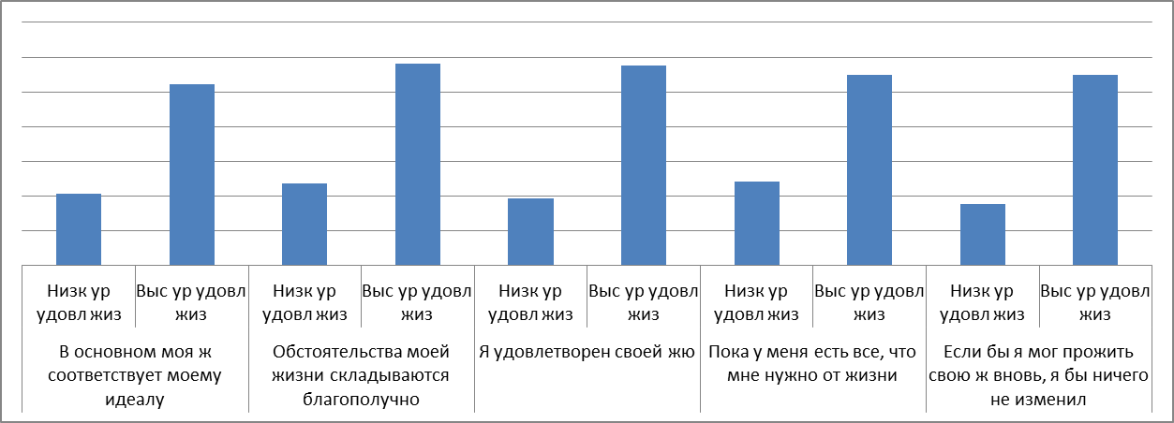
Анализ отдельных параметров субъективного благополучия, по методике “Шкала «Удовлетворенность жизнью»” Э. Диннера, показал, что в группе с высоким общим уровнем удовлетворённости жизнью наиболее выражено субъективное восприятие жизненных обстоятельств, как складывающихся благополучно (Средний балл 5.81, стд. окл.0,94) , а наименее выраженным признаком является соответствие жизни идеалу (Средний балл 5.23,стд. откл.1,07 ) (Рис.1).

Рисунок 1. Шкала «Удовлетворенность жизнью» Э. Динера
Соответственно, по данным результатам, можно сказать, что для людей с высоким уровнем удовлетворённости жизнью наиболее важно субъективное восприятия текущей жизненной ситуации, как благополучной, нежели соответствие жизни субъективному идеалу.
Теперь перейдём к результатам группы 1.
Здесь анализ параметров субъективного благополучия, по методике Э. Диннера “Шкала «Удовлетворенность жизнью»”, показал, что в группе с низким общим уровнем удовлетворённости жизнью наиболее выражено субъективное наличие необходимых жизненных ресурсов (Ср. балл 2.43, стд. откл. 1.19) и наименее выражено желание изменить свою жизнь при возможности прожить её сначала (Ср. балл 1.78, стд. откл. 1,7) (Рис.1). Данные результаты могут говорить о том, что люди с низким общим показателем удовлетворённости жизнью, более склонны довольствоваться тем, что имеют (это утверждение можно выдвинуть на основании результатов шкал “ Пока у меня есть все, что мне нужно от жизни” и “ В основном моя жизнь соответствует моему идеалу”, поскольку в этих шкалах наивысшие показатели для группы), а так же, боятся перемен, или же считают, что, имея они возможность начать сначала, они не смогли бы сделать это лучше, чем то, что они имеют на данный момент.
Сравнительный анализ по методике Динера, выявил достоверно значимые различия по показателю общей удовлетворённости жизнью (-25,81, на уровне p< 0.01),а так же по следующим показателям:
- субъективного соответствия жизни идеалу (-12,67, на уровне p<0.01). У группы с высоким уровнем удовлетворённости жизнью, этот показатель значительно выше, чем у второй сравниваемой группы (5.23, против 2.08). Основываясь на этих данных, можно предположить, что соответствие жизни собственному идеалу, имеет влияние на степень удовлетворённости жизнью.
- субъективного ощущения обстоятельств, как складывающихся благополучно (-14,24, на уровне p<0.01). По данному пункту, у группы 2 средний результат 5.81, а у группы 1 – 2.35. Эти показатели могут говорить о том, что самоощущение своей жизни, как благополучной и успешной, могут влиять на степень удовлетворённости жизнью.
- субъективной удовлетворённости жизнью (-16,85, на уровне p<0.01). По данному параметру, статистические различия довольно велики, 5.77 для группы 2 и 1.94 для группы 1.
- субъективного наличия необходимых жизненных ресурсов (-9,07, на уровне p<0.01). Здесь результаты показывают то, что у группы 2 этот показатель выше. Это позволяет говорить о том, что, возможно, наличие необходимых, для данного жизненного этапа, ресурсов, оказывает влияние на общую удовлетворённость жизнью.
- субъективного нежелания начать жизнь сначала и изменить её (-9,91, на уровне p<0.01). По данному показателю получены довольно интересные результаты. У группы 2 нежелание начать свою жизнь сначала, но другим образом, гораздо ниже, чем у группы 1. Возможно, это связано с тем, что ситуация, в которой находятся люди с высокой степенью удовлетворённостью жизнью, устраивает их и , соответственно, они не хотят пробовать достичь .той точки сначала, тогда как люди с низкой удовлеворённостью жизнью, предполагаемо, считают, что начав жизнь по-другому, они смогут её изменить.
По методике “Шкала удовлетворенности основных жизненных потребностей О.С. Копиной (шкала из методики ПЭН)” были получены следующие результаты. По шкале “Удовлетворённость жизнью в целом” (рис 2.) были получены данные, показывающие, что у группы с высоким общим уровнем удовлетворённости жизни, данный показатель находится в пределах средней степени удовлетворённости. А, по шкале “Удовлетворённость основных жизненных потребностей” (рис.3), полученные данные говорят о том, что степень удовлетворённости основных жизненных потребностей у испытуемых, находится на границе, между средним и высоким уровнем(41,67, 31-41 – средний уровень; 41+ - высокий, что свидетельствует о высоком уровне удовлетворенности потребностей, о психологическом благополучии.).
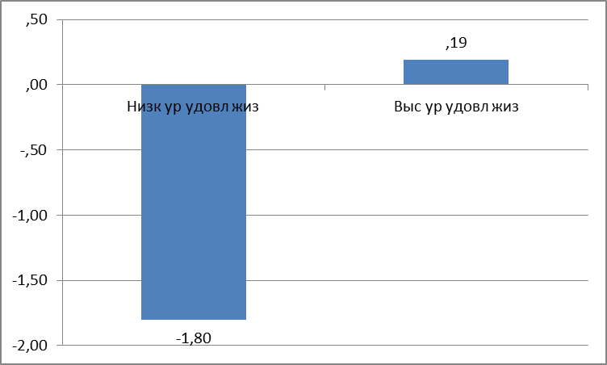
Рисунок 2. Шкала «Удовлетворённость жизнью в целом»
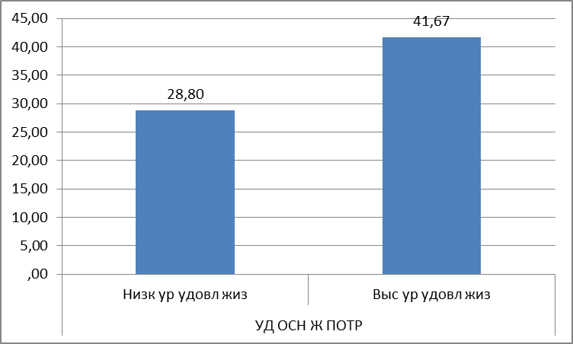
Рисунок 3. Шкала «Удовлетворённость основных жизненных потребностей»
Для группы 1 были получены данные, показывающие, что по шкале “Удовлетворённость жизнью в целом” (рис 2.) показатель находится в пределах средней степени удовлетворённости.
По шкале “Удовлетворённость основных жизненных потребностей” (рис.3), полученные данные говорят о том, что степень удовлетворённости основных жизненных потребностей у испытуемых, находится на низком уровне, это свидетельствует о низком уровне удовлетворенности основных жизненных потребностей, о стрессе и о потребности в получении психологической помощи.
Рассмотрев результаты обоих групп, можно перейти к сравнению данных групп по описанным выше показателям.
По показателям методики Э.Диннера, были получены статистически значимые различия (достоверная значимость по t-Критерию Стьюдента на уровне t<0,01) в средних показателях общей удовлетворённости жизнью. Для группы 2, этот показатель 27,81, что соответствует показателю “выше среднего”, а для группы 1, 10,59, что соответствует показателю “ниже среднего”.
По показателям из методики “Шкала удовлетворенности основных жизненных потребностей О.С. Копиной (шкала из методики ПЭН)” можно сказать следующее. По шкале “Удовлетворённость жизнью в целом”, показатели не имеют достоверных различий, Однако не противоречат результатам методики Э.Диннера, так как общая тенденция сохраняется. По шкале “Удовлетворённость основных жизненных потребностей”. Результаты показали достоверно значимое различие(t<0.05) в показателях. В группе с высоким общим показателем удовлетворённости жизнью, показатель удовлетворённости основных жизненных потребностей находится на границе высокого и среднего уровней, тогда как в группе с низким общим показателем удовлетворённости жизнью, этот показатель соответствует низкому уровню. Основываясь на этом, можно сказать, что уровень удовлетворённости жизнью имеет некую связь со степенью удовлетворённости основных жизненных потребностей, которыми, в данном случае, являются удовлетворённость работой\характером труда, отношения в семье, дети: их здоровье и благополучие, питание, отдых, материальное благополучие, общение с людьми, положение в обществе, жизненные перспективы, любовь и сексуальные чувства, а так же любимые занятия и возможность себя выразить в чём-то.

3.2 Анализ данных анкеты.
Анализ данных анкеты с биографическими данными показал следующие результаты;
Для группы 2, наиболее субъективно реализованными оцениваются сферы семейных отношений (Средний ранг 5.08), Культурно-духовного развития(4.92) и сфера профессионального развития(4.88)(рис.4).
Для группы 1 результаты были следующие. Наиболее субъективно реализованными оцениваются сферы культурно-духовного развития (средний ранг 5,62), профессионального развития(5,00) и сфера семейных взаимоотношений (4,50) (Рис.4).

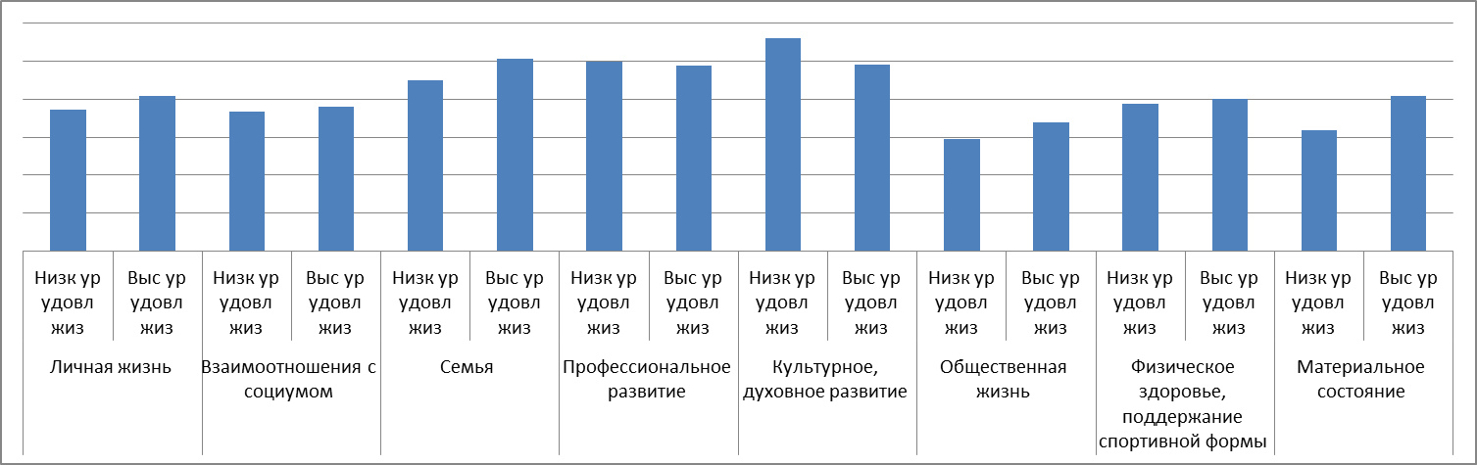
Рисунок 4. Анализ параметров реализованности в разных сферах жизни.
По методике выраженности жизненных ориентаций, для группы 2, результаты получены следующие; наиболее выраженными являются прагматические ориентиры (11.04 б., ст.откл 4,75 что соответствует средним результатам), показатели ориентации на ближние перспективы (10.92, стд. откл 5,29) и эмоционально-нравственные ориентиры (5,46, стд. откл 3,68) соответствует низкому уровню выраженности (Рис.5).
Высокие показатели по шкале прагматических ориентиров говорят о практической направленности личности, активном стремлении к рационализации своей жизни, ориентации в основном на результат нередко с ориентацией на внешние мотиваторы достижений.
А высокие показатели направленности на ближайшие перспективы, свидетельствуют о том, что человек в основном ориентирован на решение ближайших задач, направляя свою активность на решении таких возрастных задач, как поиск любви и дружбы, близкой по интересам группы и возможностей реализации своих интересов.
Низкий показатель выраженности направленности на эмоциолнально-нравственные ориентиры может говорить о незрелости ценностно-смысловой сферы и мировоззренческих позиций личности.
Для группы 2, результаты по ценностным ориентациям следующие: Наиболее выражены ориентация на ближние перспективы (11,94, что соответствует границе между средним и низким уровнем), низкие показатели, по данной шкале, могут говорить о блокировании активности в решении этих задач, о возможных трудностях социализации подростка. А так же, прагматические ориентиры(10,35, низкий уровень), где низкие показатели в целом могут свидетельствовать о трудностях в личностном и профессиональном самоопределении, недостаточной сфрмированности или отсутствии целей и планов на будущее либо о неактульности данных ориентиров.

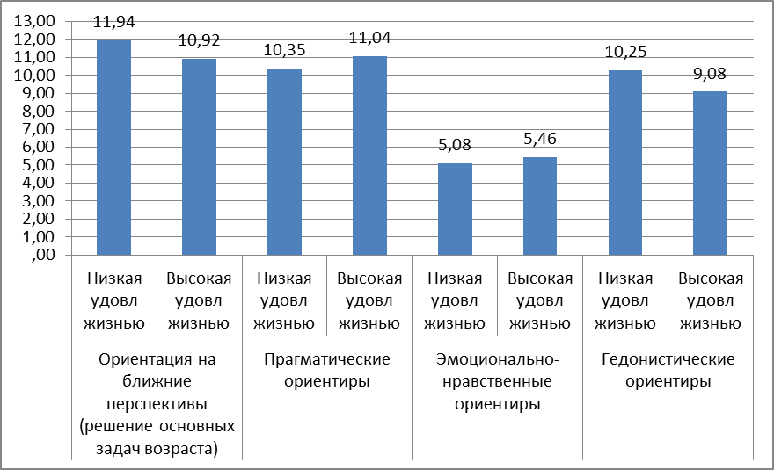
Рисунок 5. Анализ анкеты жизненных ориентиров
Сравнительный анализ выявил наличие статистически значимых различий по параметру гедонистических ориентаций личности (t<0.05). В группе с высоким общим уровнем удовлетворённости жизнью данный параметр находится в пределах низкой степени выраженности (9,08, при границах низкого уровня выраженности 0-10), тогда как у группы с низким общим уровнем удовлетворённости жизнью, этот показатель находится в пределах средней степени выраженности (10,25, при границах среднего уровня выраженности 11-15).Основываясь на этом, можно сказать, что, предположительно, представители группы с низким общим уровнем удовлетворённости жизнью, не имеют возможности в достаточной степени удовлетворять свои жизненные потребности, что и влияет на наличие более высокого показателя ориентации, чем у респондентов из группы с высоким общим уровнем удовлетворённости жизнью.

3.3 Изучение гендерной идентичности подростков.
Анализ показателей методики С.Бем показал следующие результаты. В группе с высоким общим показателем удовлетворённости жизнью, наиболее часто встречаются ярко выражены показатели андрогинного(46.2%) и маскулинного (42,3%) статуса психологического пола (рис 6).
Для группы с низким общим показателем удовлетворённости жизнью результаты следующие; наиболее часто встречаются ярко выражены показатели феминного (45.1%) статуса психологического пола (рис 6).
Психологический пол – это обобщающая характеристика некоторых психологических черт характера человека. Некоторые черты могут быть «универсальными», или бесполыми, тогда как другие считаются присущими какому-то определённому полу. В основном, понятие «психологический пол» имеет три характеристики – феминность, маскулинность и андрогинность.
Маскулинность подразумевает под собой наличие таких, традиционно присваиваемых мужчинам, качеств, как независимость, напористость, доминантность, агрессивность, склонность к риску, самостоятельность, уверенность в себе и др.
К феминным качествам принято относить уступчивость, мягкость, чувствительность, застенчивость, нежность, сердечность, способность к сочувствию, сопереживанию и др.
А андрогинность подразумевает наличие, как феминных, так и маскулинных черт личности.
В группе 2 (группа с высоким общим уровнем удовлетворённости жизнью) наибольший процент имеют люди с маскулинным и андрогинным психологическим полом, что может говорить о том, что наличие, традиционно адекватных для мужчин черт личности у подростков мужского пола, помогает им наиболее успешно жить в социуме и, соответственно, иметь более высокий показатель удовлетворённости жизнью, чем испытуемые из группы 1, у которых наиболее часто встречается феминный психологический пол.
Путём сравнительного анализа были получены статистически значимые различия по феминному и андрогинному статусу идентичности (p<0.05), что подтверждает различие в выраженности статусов идентичности по группам.
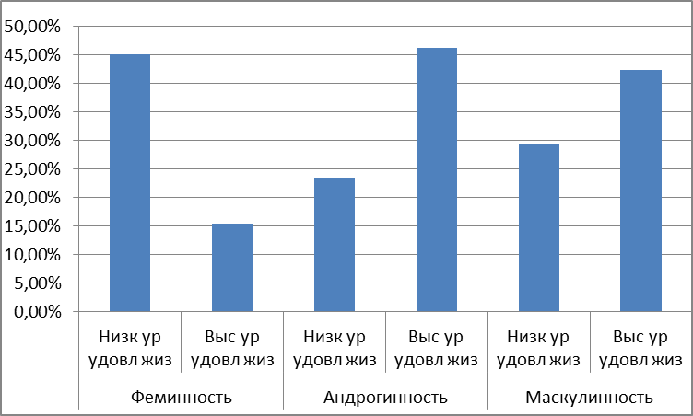
Рисунок 6. Данные методики С. Бэм

Данные по результатам Методики Изучения Гендерной Идентичности (МИГИ) показали следующее, в группе 2 наиболее ярко выражен статус идентичности “Диффузная”(42.3%) и “Преждевременная”(42.3%)(рис. 7).
В группе 1 результаты методики показали следующее; наиболее ярко выражен статус идентичности “Диффузная”(58.8%), (рис. 7)
Раскроем понятия статусов.
- Преждевременна идентичность – имеет высокие показатели авторитарности и низкие самостоятельности. Характерна для людей, которые никогда в жизни не делали независимых выборов. Идентичность у таких людей не осознаётся и носит скорее навязанный характер.
- Диффузная идентичность – статус идентичности, при котором у индивида не имеется прочных целей, ценностей и убеждений. Данная идентичность является, в некотором роде, переходным состоянием, из которого человек может, как перейти в статус “Мораторий”, а затем и к зрелой идентичности, так и остаться на уровне “преждевременной идентичности”.
- Мораторий – состояние кризиса идентичности, в котором пребывает индивид, находящийся в поиске себя.
- Достигнутая позитивная идентичность – статус идентичности, характерный для человека, сформировавшего совокупность личностно значимых для него целей, ценностей и убеждений.
- Псевдопозитивная идентичность – статус идентичности, для которого характерно стабильное отрицание своей уникальности или, напротив, ее амбициозное подчеркивание с переходом на стереотипию. В некоторых случаях псевдоидентичность может трактоваться как гиперидентичность вследствие тотального поглощения статусом, ролью или работой.
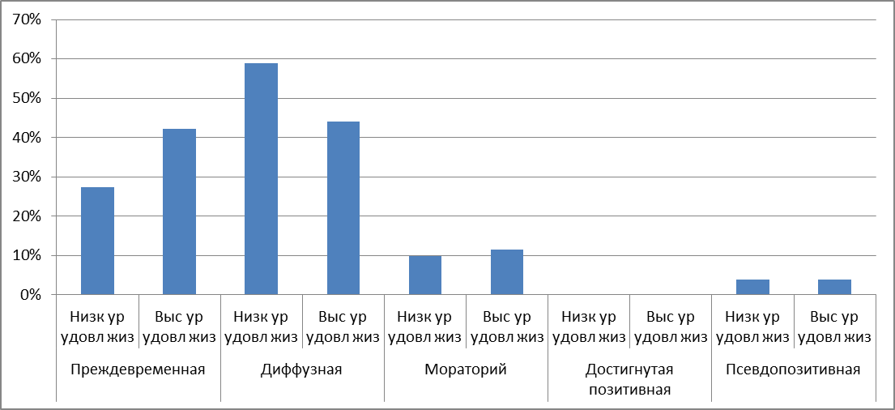
Рисунок 7. Данные методики изучения гендерной идентичности Л.Б. Шнейдер (МИГИ)
Сравнение показателей методик для групп 1 и 2, методом сравнительного анализа по U-критерию Манна-Уитни, не выявило достоверно значимых показателей различия.
Так же, следует упомянуть тот факт, что, ни представители группы с высоким общим уровнем удовлетворённости жизнью, ни представители группы с низким общим уровнем удовлетворённости жизнью, не имеют в своих рядах людей со статусом идентичности “Достигнутая позитивная”.

3.4 Анализ полученных взаимосвязей полученных результатов.
В рамках данной дипломной работы, был проведён корреляционный анализ, относительно групп с высокой и низкой субъективной степенью удовлетворённости жизнью. Для наглядности, были созданы следующие схемы.
Для начала рассмотрим группу с высокой степенью общей удовлетворённости жизнью, или группу 2. Начнём с параметра общей удовлетворённости жизнью. Данный параметр имеет прямую взаимосвязь с параметром методики Шкалы Копиной из методики ПЭН “Удовлетворённость жизнью в целом”, который, в свою очередь связан с параметром анкеты жизненных ориентиров “Ориентация на ближайшие перспективы”. Анализируя эти связи, можно сказать, что имеется непосредственная положительная связь между удовлетворённостью жизнью и направленностью на решение текущих задач, в основном, связанных, в данном возрасте, с преодолением возрастных кризисов и саморазвитием. Так же, можно увидеть, что параметр ориентаций на ближайшие перспективы имеет сильные положительные взаимосвязи с параметрами эмоционально-нравственных и прагматических ориентиров. Эти взаимосвязи позволяют предположить, что текущие задачи, на которые ориентированы наши респонденты, так же имеют под собой желания получения какой-либо выгоды из сложившейся ситуации, получения ресурсов для дальнейшего саморазвития, но, при этом, оставаться в рамках нравственных норм, задаваемых обществом, чтобы оставаться его членом и продолжать нормально функционировать в социуме. Как можно заметить из схемы, параметры ориентаций так же имеют и положительные взаимосвязи со статусами гендерной идентичности. Прагматические ориентиры положительно взаимосвязаны с маскулинным статусом, а эмоционально-нравственные с маскулинностью и андрогинностью. (Не помню что тут дальше писать.) Не пиши пока ничего.
Стоит упомянуть и наличие связей между статусом идентичности “Мораторий” и гедонистическими ориентирами, а так же с параметром удовлетворённости основных жизненных потребностей. Обратная взаимосвязь между данным статусом и параметром удовлетворённости основных жизненных потребностей, а так же прямая взаимосвязь с гедонистическими ориентирами может говорить о том, что люди, переживающие кризис идентичности, находятся в состоянии недостатка ресурсов для удовлетворения своей потребности в самоидентификации, или же, им не хватает ресурсов для снижения стресса от пребывания в кризисном состоянии.
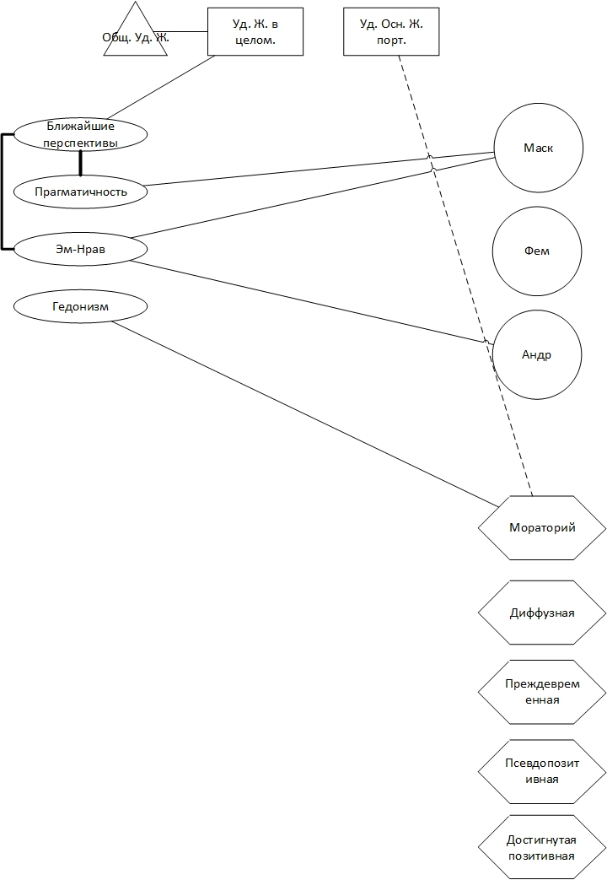
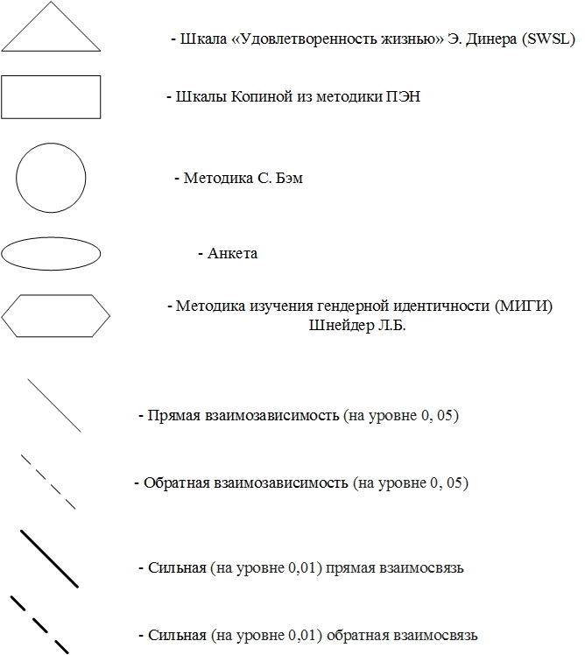
Рисунок 8. Данные корреляционного анализа (Группа 2)
Теперь обратимся к группе 1. Как видно из приложенной схемы (рис.9) результаты анализа данных группы с низким общим уровнем удовлетворённости жизнью не выявили взаимосвязей между параметрами удовлетворённости жизнью и параметрами ориентаций личности. Однако, у данной группы, были выявлены взаимосвязи между параметрами удовлетворённости жизнью и статусами идентичности. Например, положительная связь между параметром общей удовлетворённости жизнью методики Шкала “Удовлетворённость жизнью” Э.Диннера и статусом идентичности “Диффузная”. Учитывая психологическую характеристику диффузного статуса идентичности, можно предположить, что респонденты, вошедшие в данную группу, находясь в переходном не кризисном состоянии идентичности имеют более высокую степень удовлетворённостью жизнью, нежели респонденты находящиеся в кризисном статусе идентичности “Мораторий”, о чём нам позволяет говорить отрицательная взаимосвязь между данными параметрами. Так же, стоит упомянуть наличие положительной связи между андрогинным статусом гендерной идентичности и параметром удовлетворённости основных жизненных потребностей, который, в свою очередь, имеет положительную взаимосвязь с параметром удовлетворённости жизнью в целом. Эти связи позволяют предположить, что андрогинная гендерная идентичность позволяет респондентом более успешно удовлетворять свои жизненные потребности и, следовательно, повышать общий уровень удовлетворённости жизнью.
Ещё одна группа связей, свойственная для данной группы, строится вокруг параметра ориентаций на ближайшие перспективы. Данный параметр имеет сильные положительные взаимосвязи с прагматическими и эмоционально-нравственными ориентирами, а так же простые положительные взаимосвязи с гедонистическими ориентирами и феминным статусом идентичности. Так же, параметр ориентаций на ближайшие перспективы имеет отрицательные взаимосвязи с маскулинностью и псевдопозитивным статусом идентичности.
Связи параметра ориентации на ближайшие перспективы с прагматическими и эмоционально-нравственными ориентирами могут говорить о том, что, решая текущие проблемы, респонденты данной группы, стараются делать это максимально прибыльным способом, оставаясь при этом в рамках социальной желательности. Связь с гедонистическими ориентирами можно интерпретировать, как желание получить максимальное количество удовольствия и\или каких-то благ в процессе решения текущих задач.
Сравнив полученные взаимосвязи у группы с высоким общим уровнем удовлетворённости жизнью (группы 2) и группы с низким общим уровнем удовлетворённости жизнью (группы 1), можно заметить, сходства во взаимосвязях показателей обеих групп. Например, у обеих групп имеются схожие взаимосвязи вокруг параметра ориентации на ближайшие перспективы. Однако, в отличии от группы 2, группа 1 не имеет взаимосвязей между параметрами ориентаций и параметрами удовлетворённости жизнью. У группы 1 данные связи имеют только параметры статуса идентичности. Данный факт позволяет предположить, что респонденты из группы 2 имеют в себе установки, направленные на непрерывное развитие, которые, получая подкрепление от успешного преодоления текущий трудностей, оказывают позитивное влияние на общий уровень удовлетворённости жизнью. В то же время, в группе 1, предположительно, похожий механизм взаимосвязей отсутствует. На основании этого, можно предположить, что респондентам из группы с низким общим уровнем удовлетворённости жизнью, в качестве помощи преодоления состояния низкой удовлетворённости жизнью, следует помочь в создании и закреплении механизма положительного самоподкрепления, основанного на положительном восприятии ситуации преодоления трудностей, связанных с решением текущих задач.
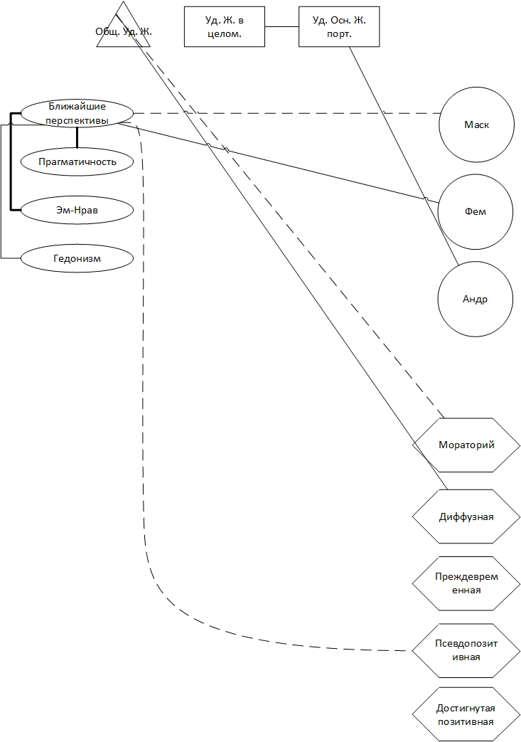
Рисунок 9. Данные корреляционного анализа (Группа 1)

Выводы
Полученные результаты позволили сделать следующие выводы:
- Исследование уровня удовлетворённости жизнью в подростковом и юношеском возрасте показало, что общей удовлетворенности своей жизнью соответствует и удовлетворенность основных потребностей.
- Несмотря на различия в общем ощущении удовлетворенности своей жизнью, не получено достоверных различий между группами юношей с низким и высоким уровнем удовлетворенности жизнью в степени реализованности в разных жизненных сферах. Видимо в подростковом и юношеском возрасте оценка реализованности в целом в той или иной сфере жизни не является существенной для общего ощущения удовлетворенности жизнью. С удовлетворенностью жизнью могут быть связаны отдельные моменты, касающиеся совершенно разных сторон жизни.
- Результаты исследования гендерной идентичности, что в группе с высоким общим уровнем удовлетворённости жизнью преобладают маскулинная и андрогинная идентичность, а в группе с низким общим уровнем удовлетворённости жизнью - фемининная. Это позволяет, предположительно, сделать вывод о том, что наличие, традиционно считаемой адекватной, гендерной идентичности, позволяет индивиду наиболее легко адаптироваться в обществе, решать текущие задачи и демонстрировать более высокий уровень удовлетворённости жизнью, в отличии от людей с гендерной самоидентификацией, традиционно считаемой, неадекватной. Таким образом, можно считать подтвержденной первую гипотезу исследования.
- Исследование статусов гендерной идентичности показало, что, несмотря на то, что начало формирования гендерной идентичности приходится на ранние периоды развития человека, в подростковом и юношеском возрасте оно не заканчивается. Подростковому и юношескому возрасту характерны два основных статуса: преждевременный, устойчивый статус, очевидно, принятый и закрепленный в более раннем возрасте под влиянием социального воспитания; и диффузный, являющийся неустойчивым статусом, но в то же время характеризующим пассивность личности в процессе самоопределения.
- Анализ взаимосвязей полученных результатов исследований гендерной идентичности и степени удовлетворённости жизнью выявил наличие различий между рассматриваемыми нами группами. В группе с высоким общим уровнем удовлетворённости жизнью были выявлены опосредованные связи между статусами гендерной идентичности и общим уровнем удовлетворённости жизнью. Данные связи были опосредованы ориентацией личности респондентов на ближние жизненные перспективы и их вовлечённостью в процессы решения текущих проблем и задач. В группе с низким уровнем удовлетворённости жизнью, были выявлены прямые взаимосвязи между уровнем удовлетворённости жизнью и диффузным состоянием гендерной идентичности респондента. Видимо, отстранение от решения проблемы самоопределения позволяет им субъективно ощущать удовлетворенность жизнью. Таким образом, можно говорить о подтверждении второй гипотезы.
- Можно предполагать, что диффузный статус гендерной идентичности неоднозначно сказывается на удовлетворенности жизнью. Отсутствие активности личности в собственном самоопределении, проявляющееся в группе с низким уровнем удовлетворенности своей жизнью, видимо, создает зону комфорта, позволяя довольствоваться достигнутым.

Заключение
Исследование было посвящено изучению сформированности гендерной идентичности и удовлетворённости жизнью в подростковом и юношеском возрасте, а так же анализу взаимосвязей данных параметров.
В ходе работы было выяснено, что представители выборки действительно имеют различный субъективный уровень удовлетворённости жизнью, что позволило разделить выборку на три группы и взять крайние, по показателю общей удовлетворённости жизнью. В ходе анализа взаимосвязей, было выявлено, что у группы с высоким общим уровнем удовлетворённости жизнью существуют опосредованные положительные взаимосвязи между параметрами гендерной идентичности, традиционно воспринимаемой, как адекватной и параметром общей удовлетворённости жизнью. Данные взаимосвязи проходили через параметры ориентации личности на ближайшие перспективы, эмоционально-нравственные ориентиры и прагматическую направленность личности. Наличие данных связей позволило предположить, что имея традиционно адекватную идентичность, наши респонденты имели меньше сложностей в том, чтобы оставаться в рамках социальной желательности, решая текущие проблемы и задачи, характерные для того этапа развития, на котором они находились на момент участия в исследовании, что и оказывало влияние на общий уровень удовлетворённости жизнью. Что же касается группы с низким уровнем удовлетворённости жизнью, у них данные связи отсутствовали, что позволяет предположить, что идентичность, не соответствующая традиционно принятым нормам создаёт помехи для успешного решения текущих задач, что и влияет на общий уровень удовлетворённости жизнью.
Полученные результаты могут быть использованы, как для дальнейшего, более полного и глубокого изучения данной проблемы, так и могут быть полезными в работе с подростками с нарушениями гендерной идентичности и низким самоощущением удовлетворённости жизнью.

Список использованных источников.
- Аргайл М. Психология СЧАСТЬЯ — 2-е изд. — СПб.: Питер, 2003. — 271 с: ил..
- Балацкий Е.В. Факторы удовлетворённости жизнью: измерение и интегральные показатели. — Мониторинг общественного мнения № 4(76), октябрь – декабрь 2005.
- Балл Г.А. Понятие адаптации и его значение для психологии личности.// Вопросы психологии, № 1, 1989.
- Бенко Е.В. Обзор зарубежных публикаций, посвящённых исследованию благополучия. Челябинск. УДК 159.923.2.07+316.6 ББК Ю994
- Берн Шон «Гендерная психология». М.: 2002
- Гребенюк А.А. Актуальные проблемы возрастной психологии. Симф.2001.
- Антология гендерных исследований. Сб.пер./ Сост. и комментарии. Е.И. Гаповой и А.Г. Усмановой. - Мн.: Пропилен, 2000. - 384 с.
- Галиахметова Л. И. Психология личности
- Джидарьян И. А. Психология счастья и оптимизма. Изд. «Институт психологии РАН». М., 2013.
- Дольто Ф. На стороне подростка. Екатеринбург. Рама Паблишинг,2010.
- Ильин Е.П. Пол и Гендер. Питер; СПб; 2010.
- Карабанова О.А. Возрастная психология. М., 2005.
- Кондратьев М. Ю., Ильин В. А. Азбука социального психолога-практика. — М.: ПЕР СЭ, 2007. — 464 с.
- Кон И.С. Открытие «Я». М., Политиздат, 1978 — 367с.
- Крайг Г., Бокум Д. Психология развития. — 9-е изд. — СПб.: Питер, 2005. — 940 с.
- Курочкина И. А., Шахматова О. Н. Проблема гендерно-половой идентичности. Екатеринбург РГППУ 2014.
- Куликов Л.В. Детерминанты удовлетворённости жизнью. СПб., Изд-во С.-Петербургского ун-та, 2000.
- Реан А.А. Психология человека от рождения до смерти. Спб 2002.
- Райгородский Д.Я. Практическая психодиагностика. Самара. 2001
- Фролов Ю.И Психология подростка хрестоматия. Российское педагогическое агенство. М., 1997.
- Фетискин Н.П. ПСИХОЛОГИЧЕСКИЕ ОСНОВЫ ГЕНДЕРНЫХ ИССЛЕДОВАНИЙ. Кострома. КГУ им. Н.А.Некрасова.2015.
- Шнейдер Л.Б. Личностная, гендерная и профессиональная идентичность: теория и методы диагностики. М.:2007

Приложения

Приложение 1
Анкета
Ваше имя ____________________________________________________________________
Возраст (укажите число полных лет): ____________________________________________
- Ваше образование:
- Среднее (общее, полное) (подчеркните)
- Среднее специальное
- Неполное высшее
- Высшее.

- С кем Вы прожили большую часть времени, когда росли?
- С матерью и отцом
- Только с матерью/ только с отцом (подчеркните)
- С бабушкой и/или дедушкой (подчеркните)
- Другое (укажите самостоятельно).
- Быть лидером
- Быть опекаемой
- Равные отношения
- Быть независимой
- Другое (укажите самостоятельно).

- Есть ли у Вас родные братья, сестры? Если есть, то сколько их?_____________________
- В семье по порядку рождения Вы:
старший ребенок средний ребенок младший ребенок
- Какая сфера жизни и деятельности из приведенного ниже списка является для Вас наиболее ВАЖНОЙ, проставьте ранг по предпочтению. 8 - самый высокий балл до 1-самый низкий балл). Ниже указаны сферы жизни под номерами от 1 до 8. БАЛЛЫ НЕ ДОЛЖНЫ ПОВТОРЯТЬСЯ! ПРЕДСТАВЬТЕ, ЧТО ВЫ РАЗДАЕТЕ СФЕРАМ МЕСТА. Например, если личная жизнь на 1м месте, то никакая другая сфера жизни на этом месте быть не может.
Личная жизнь ( любовь, дружба)_№
Взаимоотношения с социумом (коммуникативная сфера) _№
Семья (отношения с близкими)_№
Профессиональное развитие_№
Культурное, духовное развитие_№
Общественная жизнь, участие в какой-либо партии, движении, организации_№
Физическое здоровье, поддержание спортивной формы_№
Материальное состояние_№

- Какая сфера жизни и деятельности из приведенного ниже списка является для Вас наиболее ТРУДНОЙ ДЛЯ ОСУЩЕСТВЛЕНИЯ, проставьте ранг по предпочтению:

Личная жизнь ( любовь, дружба)_№
Взаимоотношения с социумом (коммуникативная сфера) _№
Семья (отношения с близкими)_№
Профессиональное развитие_№
Культурное, духовное развитие_№
Общественная жизнь, участие в какой-либо партии, движении, организации_№
Физическое здоровье, поддержание спортивной формы_№
Материальное состояние_№

- В какой сфере жизни и деятельности из приведенного ниже списка Вы чувствуете себя НАИБОЛЕЕ РЕАЛИЗОВАННЫМ, проставьте ранг по предпочтению:

Личная жизнь ( любовь, дружба)_№
Взаимоотношения с социумом (коммуникативная сфера) _№
Семья (отношения с близкими)_№
Профессиональное развитие_№
Культурное, духовное развитие_№
Общественная жизнь, участие в какой-либо партии, движении, организации_№
Физическое здоровье, поддержание спортивной формы_№
Материальное состояние_№
8.Что конкретно важно в данный момент Вашей жизни? От 0 до 4, где 0 – мне совершенно не важно, а 4 – это мне очень важно.
1 | Здоровье | 0 1 2 3 4
2 | Возможность проявить патриотизм, любовь к своей стране гражданскую позицию, любовь к родине | 0 1 2 3 4
3 | Понимание смысла жизни и смерти | 0 1 2 3 4
4 | Семья, близкие люди | 0 1 2 3 4
5 | Гуманизм, значимость и ценность человеческой личности | 0 1 2 3 4
6 | Забота о природе, об экологическом равновесии в природе | 0 1 2 3 4
7 | Стремление к внешней красоте (внешность, мода и пр.) | 0 1 2 3 4
8 | Хобби, любимые занятия | 0 1 2 3 4
9 | Интересное, приятное времяпрепровождение | 0 1 2 3 4
10 | Любовь, любимый (любимая) | 0 1 2 3 4
11 | Стремление больше отдыхать | 0 1 2 3 4
12 | Свобода самовыражения | 0 1 2 3 4
13 | Собственное мнение и свой взгляд на жизнь | 0 1 2 3 4
14 | Получение новых знаний, информации | 0 1 2 3 4
15 | Рациональное распределение времени | 0 1 2 3 4
16 | Поддержание спортивной формы, здоровый образ жизни | 0 1 2 3 4
17 | Профессиональная карьера | 0 1 2 3 4
18 | Возможность получения денег, материальная обеспеченность | 0 1 2 3 4
19 | Размышления о жизни | 0 1 2 3 4
20 | Высокий статус, положение в обществе | 0 1 2 3 4
21 | Возможность участия в творчестве | 0 1 2 3 4
22 | Достижения в разных сферах жизни | 0 1 2 3 4
23 | Планирование жизни | 0 1 2 3 4
24 | Интересная работа | 0 1 2 3 4
25 | Религия, духовность | 0 1 2 3 4
26 | Стремление быть в курсе событий искусства и культурной жизни | 0 1 2 3 4
27 | Наличие хороших верных друзей | 0 1 2 3 4
28 | Стремление принести пользу другим, обществу | 0 1 2 3 4
29 | Получение и продолжение образования | 0 1 2 3 4
30 | Наличие свободного времени для своих личных дел и занятий | 0 1 2 3 4

9. Инструкция: Отметьте, пожалуйста, в какой степени предложенные пункты анкеты являются важными для Вас в данный момент жизни (от 0 до 4, где 0 – для меня совершенно не важно, а 4 – это для меня очень важно).
№ | Параметры жизненных ориентиров | Баллы
1 | Семья, близкие люди | 0 1 2 3 4
2 | Наличие хороших верных друзей | 0 1 2 3 4
3 | Получение и продолжение образования | 0 1 2 3 4
4 | Гуманизм, доброе отношение ко всему живому, человечность, человеколюбие | 0 1 2 3 4
5 | Стремление к достижениям в разных сферах жизни | 0 1 2 3 4
6 | Достижение высокого статуса в обществе | 0 1 2 3 4
7 | Возможность получения денег, материальная обеспеченность | 0 1 2 3 4
8 | Стремление спланировать и построить профессиональную карьеру | 0 1 2 3 4
9 | Стремление к внешней красоте (внешность, мода и пр.) | 0 1 2 3 4
10 | Стремление к поддержанию спортивной формы | 0 1 2 3 4
11 | Стремление быть в курсе культурной жизни | 0 1 2 3 4
12 | Стремление принести пользу другим, обществу | 0 1 2 3 4
13 | Забота о природе, о защите окружающей среды | 0 1 2 3 4
14 | Возможность участия в творческой деятельности | 0 1 2 3 4
15 | Возможность проявить патриотизм, любовь к своей стране | 0 1 2 3 4
16 | Возможность интересного, приятного времяпрепровождения, развлечений | 0 1 2 3 4
17 | Стремление больше отдыхать | 0 1 2 3 4
18 | Любовь, любимый человек | 0 1 2 3 4
19 | Наличие свободного времени для своих личных дел и занятий | 0 1 2 3 4
20 | Возможность заниматься своим хобби, любимыми занятиями | 0 1 2 3 4

Благодарим Вас за участие!

